**TRƯỜNG ĐẠI HỌC XÂY DỰNG HÀ NỘI**

**KHOA CÔNG NGHỆ THÔNG TIN**

-------------o0o-------------



**ĐỒ ÁN TỐT NGHIỆP ĐẠI HỌC**

NGÀNH: CÔNG NGHỆ THÔNG TIN

**ỨNG DỤNG IOT VÀ AI TRONG XÂY DỰNG HỆ THỐNG**

**QUẢN LÝ SINH VIÊN VÀ ĐIỂM DANH BẰNG VÂN TAY**

**TRÊN NỀN TẢNG WEB**

**NGUYỄN THỊ BẢO NGỌC**

HÀ NỘI - 2025

 **TRƯỜNG ĐẠI HỌC XÂY DỰng Hà nội**

**KHOA CÔNG NGHỆ THÔNG TIN**

-------------o0o-------------



**ĐỒ ÁN TỐT NGHIỆP ĐẠI HỌC**

NGÀNH: CÔNG NGHỆ THÔNG TIN

**ỨNG DỤNG IOT VÀ AI TRONG XÂY DỰNG HỆ THỐNG**

**QUẢN LÝ SINH VIÊN VÀ ĐIỂM DANH BẰNG VÂN TAY**

**TRÊN NỀN TẢNG WEB**

**NGUYỄN THỊ BẢO NGỌC**

**GIÁO VIÊN HƯỚNG DẪN: ThS. LÊ ĐỨC QUANG**

HÀ NỘI - 2025

DANH MỤC VIẾT TẮT 6

LỜI CẢM ƠN 9

LỜI CAM ĐOAN 10

CHƯƠNG 1: ĐẶT VẤN ĐỀ 1

1.1 Lí do chọn đề tài 1

1.2 Mục tiêu đề tài 1

1.3 Mục tiêu và phạm vị nghiên cứu 2

1.4 Các tác nhân tham gia hệ thống 2

1.5 Phương pháp thực hiện 2

CHƯƠNG 2: CÁC CÔNG NGHỆ SỬ DỤNG 4

2.1. Vi điều khiển ESP32 4

2.1 Cảm biến vân tay AS608 7

2.3 Màn hình LCD 1602 I2C 9

2.4 Java Spring Boot 11

**2.4.1 Giới thiệu Tổng quan** 11

**2.4.2 Kiến trúc và Luồng Hoạt động (Luồng Request)** 12

2.5 Angular Framework 13

**2.5.1 Khái niệm tổng quan** 13

**2.5.2 Kiến trúc và các khái niệm cốt lõi** 14

2.6 Microsoft SQL Server. 17

**2.6.1 Khái niệm và đặc điểm chính** 17

**2.6.2 Các thành phần quan trọng** 17

CHƯƠNG 3: PHÂN TÍCH THIẾT KẾ 18

3.1 Phân tích hệ thống 18

**3.1.1 Các chức năng cho sinh viên** 18

**3.1.2 Các chức năng cho giảng viên** 18

**3.1.3 Chức năng của quản trị viên hệ thống** 19

**3.1.4 Chức năng toàn hệ thống** 19

3.2 Biểu đồ Usecase 20

**3.2.1 Biểu đồ Usecase tổng quát** 20

**3.3.2 Sơ đồ Use Case Quản trị viên** 21

**3.3.2.1** **Use Case quản lý lớp học** 21

**3.3.2.2** **Use Case quản lý sinh viên trong lớp** 22

**3.3.2.3 Use Case quản lý người dùng** 22

Hình 1: Tổng quan module ESP32 4

Hình 2: Vị trí l Led, nút ấn trên ESP32 5

Hình 3: Vị trí chân trên ESP32 5

Hình 4: Tổng quan module AS608 7

Hình 5: Sơ đồ chân AS608 8

Hình 6: Tổng quan LCD 1602 I2C 9

Hình 7 Sơ đồ chân trên LCD 1602 I2C 11

Hình 8: Biểu đồ Use Case tổng quát 20

Hình 9: Biểu đồ quản lý lớp học ủa quản trị viên 21

Hình 10: Biểu đồ quản lý sinh viên trong lớp của quản trị viên 22

Hình 11: Use case quản lý người dùng của quản trị viên 22

Hình 12: Use case quản lý thiết bị của quản trị viên 23

Hình 13: Use case quản lý lớp học của giảng viên 23

Hình 14: Use case quản lý điểm số của giảng viên 24

Hình 154: Giao diện quản lý người dùng của quản trị viên 48

Hình 16 Giao diện quản lý thiết bị diểm danh 55

Hình 17: Giao diện thêm thiết bị điểm danh cho quản trị viên 55

Hình 18 Giao diện thực chỉnh sửa thông tin thiết bị điểm danh 56

*Hình 19: Giao diện trang chủ cho giảng viên* 56

*Hình 20: Giao diện quản lý lớp học cho giảng viên* 57

Hình 21: Giao diện chi tiết lớp học 58

Hình 22: Giao diện quản lý điểm số 59

Hình 23: Giao diện phân bố điểm và sinh viên cần chú ý 60

Hình 24: Giao diện nhập điểm số từ file CSV 60

*Hình 25: Giao diện nhập điểm hàng loạt* 61

*Hình 26: Giao diện lịch dạy* 61

Hình 27: Giao diện các lớp có lịch dạy và chi tiết điểm danh 63

Hình 28: Giao diện lịch sử điểm danh của sinh viên 63

Hình 29: Giao diện thêm vân tay cho sinh viên 64

Hình 30: Giao diện cập nhật vân tay 64

Hình 31: Giao diện trang cá nhân và đổi mật khẩu giảng viên 65

*Hình 32: Giao diện cập nhật trang cá nhân giảng viên* 65

Hình 33: Giao diện AI Anlytics 66

*Hình 34: Giao diện trang chủ của sinh viên* 66

*Hình 35: Giao diện lịch học của sinh viên* 67

Hình 36: Giao diện danh sách lớp học 67

Hình 37: Giao diện quản lý điểm số của sinh viên 68

Hình 38: Giao diện trang cá nhân và cập nhật mật khẩu sinh viên 68

*Hình 39: Giao diện cập nhật trang cá nhân sinh viên* 69

# **DANH MỤC VIẾT TẮT**

|  |  |  |
| --- | --- | --- |
| **Viết tắt** | **Thuật ngữ đầy đủ** | **Giải thích tiếng Việt** |
| IoT | Internet of Things | Internet vạn vật |
| API | Application Programming Interface | Giao diện lập trình ứng dụng |
| RESTful | Representational State Transfer | Kiến trúc thiết kế API |
| HTTP | HyperText Transfer Protocol | Giao thức truyền tải siêu văn bản |
| TCP/IP | Transmission Control Protocol / Internet Protocol | Giao thức điều khiển truyền vận / Giao thức Internet |
| IDE | Integrated Development Environment | Môi trường phát triển tích hợp |
| UART | Universal Asynchronous Receiver-Transmitter | Bộ thu phát không đồng bộ đa năng |
| SPI | Serial Peripheral Interface | Giao diện ngoại vi nối tiếp |
| I2C | Inter-Integrated Circuit | Giao thức truyền thông nối tiếp đồng bộ |
| PWM | Pulse Width Modulation | Điều chế độ rộng xung |
| ADC | Analog-to-Digital Converter | Bộ chuyển đổi tương tự sang số |
| DAC | Digital-to-Analog Converter | Bộ chuyển đổi số sang tương tự |
| GPIO | General Purpose Input/Output | Chân nhập/xuất đa năng |
| BLE | Bluetooth Low Energy | Bluetooth năng lượng thấp |
| OTA | Over-The-Air | Cập nhật phần mềm qua mạng |
| RFID | Radio Frequency Identification | Nhận dạng bằng tần số vô tuyến |
| LCD | Liquid Crystal Display | Màn hình tinh thể lỏng |
| USB | Universal Serial Bus | Chuẩn kết nối tuần tự đa năng |
| RX | Receive | Nhận dữ liệu |
| TX | Transmit | Truyền dữ liệu |
| SDA | Serial Data | Chân dữ liệu trong giao thức I2C |
| SCL | Serial Clock | Chân xung nhịp trong giao thức I2C |
| SPA | Single Page Application | Ứng dụng một trang |
| MVC | Model-View-Controller | Mô hình thiết kế phần mềm |
| DI | Dependency Injection | Tiêm phụ thuộc |
| AOP | Aspect Oriented Programming | Lập trình hướng khía cạnh |
| JDBC | Java Database Connectivity | Kết nối cơ sở dữ liệu Java |
| JPA | Java Persistence API | Chuẩn ánh xạ đối tượng – cơ sở dữ liệu |
| SCSS | Sassy CSS | Trình tiền xử lý CSS |
| RxJS | Reactive Extensions for JavaScript | Thư viện lập trình phản ứng cho JavaScript |
| CORS | Cross-Origin Resource Sharing | Chia sẻ tài nguyên chéo nguồn |
| RDBMS | Relational Database Management System | Hệ quản trị cơ sở dữ liệu quan hệ |
| SQL | Structured Query Language | Ngôn ngữ truy vấn dữ liệu |
| ACID | Atomicity, Consistency, Isolation, Durability | Tính chất của giao dịch trong CSDL |
| SSMS | SQL Server Management Studio | Công cụ quản lý SQL Server |
| CSV | Comma Separated Values | Tệp dữ liệu dạng bảng phân cách bằng dấu phẩy |
| MSSV | Mã Số Sinh Viên | Mã định danh của sinh viên |

# **LỜI CẢM ƠN**

Để có được một đồ án tốt nghiệp chỉnh chu và đạt được kết quả tốt đẹp, em đã nhận được sự giúp đỡ, hỗ trợ của nhiều cơ quan, tổ chức, cá nhân. Với tình cảm sâu sắc, chân thành của mình, cho phép tôi được bày tỏ lòng biết ơn sâu sắc đến tất cả các cá nhân và cơ quan đã tạo điều kiện giúp đỡ trong quá trình học tập và nghiên cứu đề tài.

Trước hết em xin gửi tới các thầy cô bộ môn Mạng và hệ thống thông tin khoa Công nghệ thông tin trường Đại học Xây Dựng Hà Nội lời chào trân trọng, lời chúc sức khỏe và lời cảm ơn sâu sắc nhất. Trong quá trình học tập và nghiên cứu đồ án với sự quan tâm, dạy dỗ, chỉ bảo tận tình chu đáo của thầy cô, đến nay em đã có thể hoàn thành đồ án của mình. Đặc biệt tôi xin gửi lời cảm ơn chân thành nhất tới thầy giáo Ths. Lê Đức Quang đã quan tâm giúp đỡ, trực tiếp hướng dẫn em hoàn thành tốt đồ án này trong thời gian qua.

Em xin bày tỏ lòng biết ơn đến lãnh đạo Trường Đại học Xây Dựng Hà Nội, các Khoa Phòng ban chức năng đã trực tiếp và gián tiếp giúp đỡ em trong suốt quá trình học tập và nghiên cứu đề tài. Ngoài ra, em cũng xin chân thành cảm ơn gia đình và bạn bè - những người luôn ở bên cạnh em, đã luôn tạo điều kiện, quan tâm, giúp đỡ, động viên tôi trong suốt quá trình học tập và hoàn thành đề án tốt nghiệp.

Với điều kiện thời gian cũng như kinh nghiệm còn hạn chế của một học viên, luận văn này không thể tránh được những thiếu sót. Em rất mong nhận được sự chỉ bảo, đóng góp ý kiến của các thầy cô để em có điều kiện bổ sung, nâng cao ý thức của mình, phục vụ tốt hơn công tác thực tế sau này.

Em xin chân thành cảm ơn!

Nguyễn Thị Bảo Ngọc

Sinh viên thực hiện Nguyễn Thị Bảo Ngọc

# **LỜI CAM ĐOAN**

Em xin cam đoan rằng toàn bộ nội dung của đồ án tốt nghiệp này là do em tự thực hiện, không sao chép hay vay mượn từ bất kỳ công trình khoa học nào khác.  
 Tất cả các tài liệu, hình ảnh, bảng biểu và trích dẫn được sử dụng trong báo cáo đều có nguồn gốc rõ ràng, được ghi chú và trích dẫn đầy đủ theo quy định.

Nếu có bất kỳ sai phạm nào liên quan đến vấn đề bản quyền hoặc tính trung thực học thuật, em xin hoàn toàn chịu trách nhiệm trước nhà trường và quy định pháp luật.

# **CHƯƠNG 1: ĐẶT VẤN ĐỀ**

# **1.1 Lí do chọn đề tài**

Trong quá trình chuyển đổi số giáo dục hiện nay, yêu cầu hiện đại hóa công tác quản lý sinh viên ngày càng trở nên cấp thiết. Tuy nhiên, ở nhiều trường đại học, việc điểm danh và theo dõi chuyên cần vẫn còn thực hiện thủ công, gây tốn thời gian, dễ xảy ra sai sót và khó tổng hợp dữ liệu để đánh giá chính xác tình hình học tập của sinh viên. Điều này dẫn đến việc nhà trường và giảng viên thiếu cơ sở để phát hiện và hỗ trợ kịp thời các trường hợp sinh viên có dấu hiệu nghỉ học nhiều hoặc giảm sút kết quả học tập.

Sự phát triển của công nghệ sinh trắc học và Internet of Things (IoT) cho phép triển khai các hệ thống điểm danh tự động bằng vân tay, giúp đảm bảo tính chính xác, minh bạch và hạn chế gian lận. Đồng thời, các nền tảng web hiện đại như Spring Boot và Angular hỗ trợ quản lý tập trung lịch học, điểm số và dữ liệu chuyên cần. Đặc biệt, việc tích hợp trí tuệ nhân tạo (AI) giúp phân tích và đưa ra cảnh báo sớm, góp phần nâng cao chất lượng giảng dạy và quản lý đào tạo.

Vì vậy, em lựa chọn nghiên cứu và xây dựng **“Ứng dụng IoT và AI trong xây dựng hệ thống quản lý sinh viên VÀ điểm danh bằng vân tay trên nền tảng Web**” nhằm giải quyết các hạn chế hiện nay, đồng thời vận dụng và phát triển kiến thức chuyên môn trong lĩnh vực công nghệ phần mềm, IoT và trí tuệ nhân tạo.

* 1. **Mục tiêu đề tài**

Mục tiêu của đề tài là nghiên cứu và xây dựng một hệ thống quản lý sinh viên tích hợp điểm danh bằng vân tay trên nền tảng Web, kết hợp với công nghệ IoT và trí tuệ nhân tạo nhằm nâng cao tính hiệu quả và tự động hóa trong công tác quản lý đào tạo. Cụ thể, hệ thống cần đảm bảo thực hiện được việc định danh sinh viên thông qua cảm biến vân tay **AS608** kết nối với thiết bị **ESP32**, từ đó tự động ghi nhận dữ liệu điểm danh và đồng bộ về cơ sở dữ liệu tập trung. Bên cạnh đó, hệ thống phải cung cấp đầy đủ các chức năng quản lý sinh viên, lịch học và điểm số dành cho giảng viên và nhà trường, với giao diện trực quan, dễ sử dụng.

Ngoài ra, đề tài hướng đến việc ứng dụng trí tuệ nhân tạo để phân tích dữ liệu chuyên cần, hỗ trợ cảnh báo sớm các trường hợp sinh viên có nguy cơ bỏ học hoặc suy giảm kết quả học tập. Thông qua đó, hệ thống không chỉ đáp ứng yêu cầu quản lý cơ bản mà còn góp phần nâng cao chất lượng giảng dạy, tăng tính tương tác giữa giảng viên và sinh viên, đồng thời phù hợp với xu hướng chuyển đổi số trong giáo dục đại học hiện nay.

## **1.3 Mục tiêu và phạm vị nghiên cứu**

Đối tượng nghiên cứu của đề tài tập trung vào việc xây dựng một hệ thống quản lý sinh viên và điểm danh tự động bằng vân tay, bao gồm quy trình thu nhận và xử lý dữ liệu sinh trắc học thông qua thiết bị IoT (cảm biến vân tay **AS608** và vi điều khiển **ESP32**), cùng với hệ thống quản lý được phát triển trên nền tảng Web sử dụng Spring Boot và Angular. Bên cạnh đó, đề tài nghiên cứu việc ứng dụng trí tuệ nhân tạo trong phân tích dữ liệu chuyên cần của sinh viên nhằm hỗ trợ giảng viên đưa ra cảnh báo và đánh giá tình hình học tập một cách kịp thời và chính xác.

Phạm vi nghiên cứu của đề tài giới hạn trong môi trường mô phỏng quản lý học tập tại một lớp học hoặc một khóa học quy mô nhỏ, với các chức năng chính bao gồm quản lý thông tin sinh viên, lịch học, điểm danh, điểm số và thống kê chuyên cần. Việc nhận dạng sinh viên chỉ thực hiện dựa trên dấu vân tay đã đăng ký trước đó. Hệ thống tập trung vào kiểm thử chức năng và tính khả thi của mô hình, chưa triển khai trên quy mô toàn trường hoặc tích hợp với các hệ thống đào tạo khác của nhà trường.

**1.4 Các tác nhân tham gia hệ thống**

Hệ thống được phát triển nhằm phục vụ các nhóm người dùng chính trong môi trường giáo dục đại học, bao gồm:

* **Sinh viên:** Thực hiện điểm danh bằng dấu vân tay trên thiết bị tại phòng học; xem lịch học, kết quả điểm danh và điểm số trên hệ thống Web.
* **Giảng viên:** Quản lý lớp học, xem lịch giảng dạy theo ngày, theo dõi trạng thái chuyên cần của sinh viên theo từng buổi học và tiếp nhận cảnh báo học tập từ AI.
* **Quản trị viên (Admin/Nhà trường):** Quản lý dữ liệu hệ thống ở mức tổng thể như tài khoản người dùng, thiết bị điểm danh, lớp học, và hỗ trợ công tác vận hành hệ thống.
  1. **Phương pháp thực hiện**

Để đảm bảo quá trình nghiên cứu diễn ra có hệ thống và đạt hiệu quả, đề tài áp dụng các phương pháp triển khai như sau:

**Nghiên cứu lý thuyết**:

* Tìm hiểu kiến thức về sinh trắc học vân tay và thiết bị cảm biến AS608
* Khảo sát nguyên lý truyền thông của ESP32 trong hệ thống IoT
* Phân tích kiến trúc và công nghệ xây dựng ứng dụng Web (Spring Boot, Angular)
* Tham khảo các mô hình quản lý đào tạo trong trường đại học

**Phân tích và thiết kế hệ thống:**

* Xác định yêu cầu chức năng và phi chức năng của hệ thống
* Mô hình hóa sử dụng UML (Use Case, Activity, Class, Sequence
* Thiết kế cơ sở dữ liệu và phân quyền người dùng

**Xây dựng và phát triển hệ thống:**

* Lập trình chức năng điểm danh IoT trên thiết bị ESP32 và AS608
* Xây dựng backend xử lý dữ liệu bằng Spring Boot
* Phát triển giao diện web thân thiện người dùng bằng Angular
* Tích hợp cơ sở dữ liệu SQL Server để quản lý dữ liệu tập trung

**Tích hợp AI phân tích dữ liệu**

* Thu thập dữ liệu điểm danh thực tế
* Ứng dụng AI hỗ trợ đánh giá chuyên cần và cảnh báo sớm

**Kiểm thử và đánh giá**

* Kiểm thử chức năng IoT – Web – Cơ sở dữ liệu với dữ liệu thực nghiệm
* Đánh giá hiệu năng, tính chính xác và mức độ ổn định của hệ thống
* Đưa ra nhận xét và đề xuất cải tiến

# **CHƯƠNG 2: CÁC CÔNG NGHỆ SỬ DỤNG**

## **2.1. Vi điều khiển ESP32**

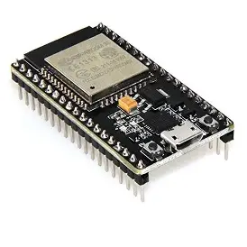ESP32 là dòng vi điều khiển do Espressif Systems phát triển, tích hợp bộ xử lý hai nhân Xtensa LX6 có xung nhịp lên đến 240 MHz, bộ nhớ RAM và Flash lớn giúp hỗ trợ xử lý nhiều tác vụ song song. Đây là một trong những nền tảng IoT phổ biến nhất hiện nay nhờ khả năng kết nối mạnh mẽ và hỗ trợ đa dạng giao thức truyền thông.

Hình 1: Tổng quan module ESP32

**Các đặc điểm nổi bật của ESP32:**

* Tích hợp Wi-Fi và Bluetooth (BLE 4.2/Classic)

→ Phù hợp cho ứng dụng IoT kết nối mạng không dây

* Nhiều chân giao tiếp ngoại vi: UART, SPI, I2C, PWM, ADC, DAC,…

→ Cho phép kết nối linh hoạt với cảm biến và thiết bị ngoại vi

* Tiêu thụ năng lượng thấp với nhiều chế độ tiết kiệm năng lượng

→ có thể chạy bằng pin trong thời gian dài

* Hỗ trợ lập trình đa nền tảng: Arduino IDE, PlatformIO, ESP-IDF

→ Tối ưu cho sinh viên và nhà phát triển

**Vai trò của ESP32 trong đề tài:**

* Giao tiếp với cảm biến vân tay AS608 thông qua giao thức UART
* Thu thập dữ liệu vân tay từ người dùng
* Gửi dữ liệu xác thực đến máy chủ qua giao thức HTTP/REST
* Nhận phản hồi từ Backend về trạng thái điểm danh và hiển thị kết quả trên LCD
* Đảm bảo tốc độ xử lý đủ nhanh phục vụ điểm danh theo thời gian thực

**Ưu điểm khi lựa chọn ESP32 cho hệ thống:**

* Chi phí thấp, dễ triển khai thực tế tại các phòng học
* Độ ổn định cao khi hoạt động liên tục
* Dễ mở rộng thêm các module khác như RFID, LCD, LoRa nếu triển khai quy mô lớn
* Hỗ trợ cập nhật firmware từ xa (OTA) giúp bảo trì thuận tiện

**Cấu trúc sơ dồ chân vi điều khiển ESP32:**

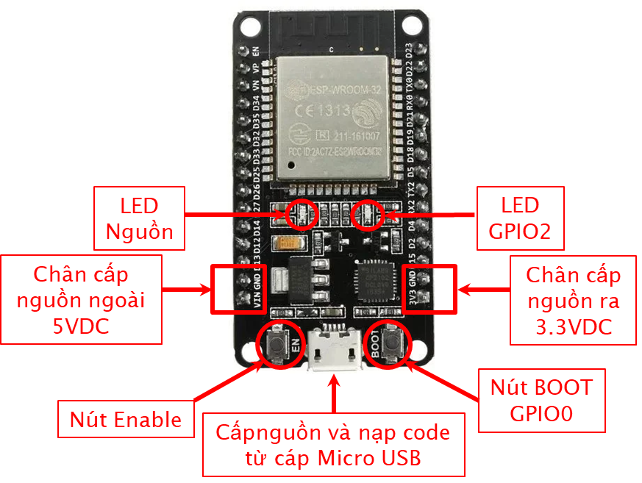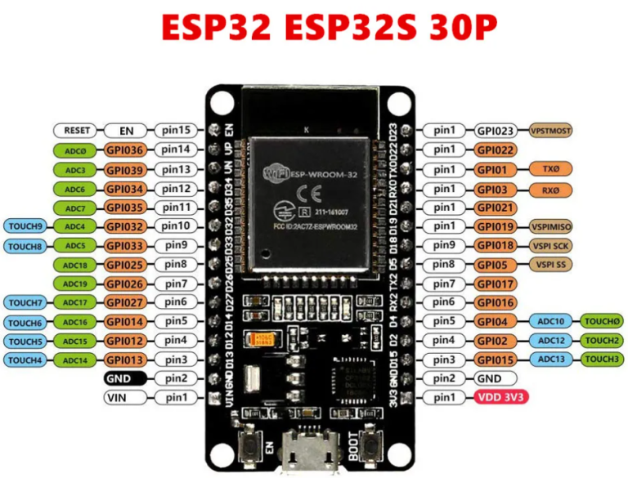

Hình 2: Vị trí l Led, nút ấn trên ESP32

Hình 3: Vị trí chân trên ESP32

| **Ký hiệu (Chân)** | **Chức năng Chính** | **Chi tiết Chức năng Quan trọng** |
| --- | --- | --- |
| **VIN, 3V3, GND** | Nguồn & Nối đất | Cung cấp nguồn 5V, 3.3V và nối đất. VIN cấp nguồn cho V+ của AS608. |
| **EN** | Điều khiển | Chân Chip Enable để khởi động lại chip. |
| **TX0, RX0** | UART Mặc định | Cổng Serial chính (UART0). Dùng để nạp code và hiển thị Debug (Serial Monitor). |
| **TX2, RX2** | UART Phụ (Serial 2) | Cổng Serial thứ hai. Lý tưởng để giao tiếp với AS608. |
| **D2, D4, D5** | I/O Đa năng | Các chân Digital I/O cơ bản. |
| **D12- D15, D18, D19, D23** | I/O Đa năng/SPI | Các chân linh hoạt, thường dùng cho giao tiếp SPI (MISO, MOSI, SCK). |
| **D21, D22** | I/O Đa năng/I2C | Các chân thường dùng cho giao tiếp I2C (SDA, SCL) |
| **D25- D27, D32, D33** | I/O Đa năng (ADC/DAC) | Hỗ trợ Analog-to-Digital (ADC) và Digital-to-Analog (DAC). |
| **D34, D35, VN, VP** | Đầu vào Analog (ADC) | Chỉ có thể là Đầu vào (Input-only). Dùng để đọc giá trị Analog từ cảm biến. |

*Bảng 1: Danh sách chức năng chân của ESP32*

## **2.1 Cảm biến vân tay AS608**

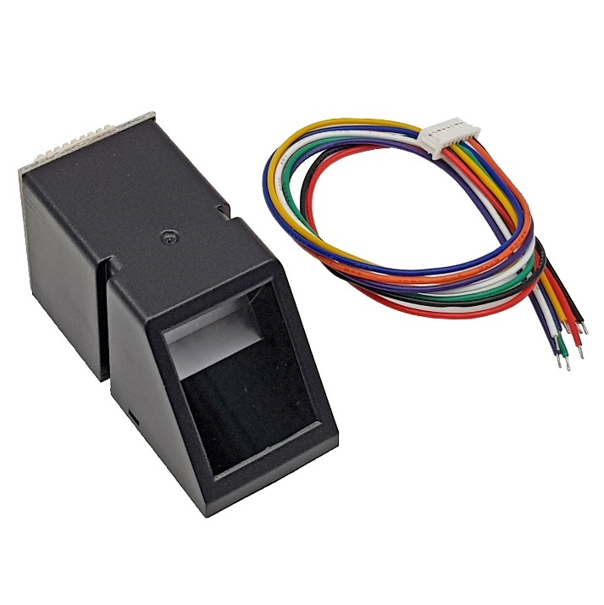**AS608** là module cảm biến vân tay sử dụng công nghệ quang học để thu nhận ảnh vân tay và xử lý dữ liệu sinh trắc học ngay trên thiết bị. Đây là dòng cảm biến phổ biến trong các ứng dụng kiểm soát ra vào, chấm công và điểm danh nhờ chi phí thấp, độ chính xác cao và khả năng giao tiếp dễ dàng với các vi điều khiển bằng UART TTL.

Hình 4: Tổng quan module AS608

**Đặc điểm nổi bật của AS608:**

**Bộ xử lý và Bộ nhớ tích hợp:** AS608 có chip xử lý riêng để thực hiện các thuật toán nhận dạng, trích xuất và lưu trữ dữ liệu vân tay (template). Điều này giúp giảm tải cho ESP32.

**Công nghệ Quang học (Optical**): Sử dụng ánh sáng để chụp ảnh vân tay, cho độ bền và độ chính xác cao.

**Giao tiếp UART (Serial):** Sử dụng giao tiếp nối tiếp TTL (Rx, Tx) để dễ dàng kết nối với ESP32.

**Chế độ hoạt động đa dạng:** Hỗ trợ chế độ Enroll (Đăng ký/Lưu vân tay) và Identify/Verify (Xác thực/So sánh vân tay), Xóa vân tay.

**Vai trò của AS608 trong đề tài:**

* Quét và ghi nhận dữ liệu vân tay của sinh viên tại phòng học
* Tạo template dữ liệu đặc trưng và gửi sang ESP32 xử lý.
* Định danh sinh viên một cách duy nhất, đảm bảo chống gian lận điểm danh thay
* Đồng bộ dữ liệu điểm danh lên hệ thống Web thông qua ESP32 và API backend

**Ưu điểm khi lựa chọn AS608 cho hệ thống**:

* **Hoạt động Độc lập (Standalone):** AS608 tự xử lý thuật toán nhận dạng (ASIC Chip), giúp ESP32 chỉ cần gửi lệnh và nhận kết quả, không cần tài nguyên tính toán lớn.
* **Giá thành Hợp lý**: Là lựa chọn tối ưu về chi phí cho các dự án quy mô nhỏ và vừa.
* **Dễ dàng Tích hợp:** Giao tiếp UART đơn giản, có sẵn thư viện hỗ trợ tốt cho nền tảng Arduino (dùng cho ESP32).
* **Bảo mật Tốt:** Mẫu vân tay được lưu dưới dạng template (dữ liệu nhị phân) chứ không phải ảnh gốc, khó bị sao chép ngược

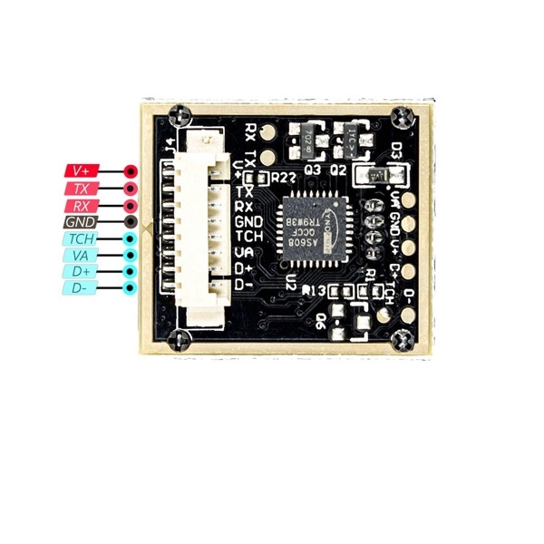**Cấu trúc sơ đồ chân:**

Hình 5: Sơ đồ chân AS608

| **Stt** | **Tên Chân** | **Chức năng** |
| --- | --- | --- |
| 1 | **V+** | Nguồn cấp chính (Power) (Thường 5V) |
| 2 | **GND** | Đất (Ground) |
| 3 | **TX** | Truyền dữ liệu UART |
| 4 | **RX** | Nhận dữ liệu UART |
| 5 | **TCH** | Cảm ứng (Touch) |
| 6 | **VA** | Nguồn Analog/Tham chiếu (Voltage Analog) |
| 7 | **D+** | Dữ liệu USB Dương (USB Data +) |
| 8 | **D-** | Dữ liệu USB Âm (USB Data -) |

*Bảng 2: Danh sách các chức năng chân của AS608*

## **A close-up of a computer chip AI-generated content may be incorrect.2.3 Màn hình LCD 1602 I2C**

Hình 6: Tổng quan LCD 1602 I2C

Module **LCD 1602 I2C** là một thiết bị hiển thị văn bản phổ biến, kết hợp màn hình tinh thể lỏng **LCD 1602** (hiển thị 16 ký tự trên 2 dòng) với một module giao tiếp nối tiếp **I2C**. Module I2C này, thường sử dụng chip **PCF8574**, đóng vai trò là một bộ mở rộng I/O, chuyển đổi giao tiếp song song phức tạp của LCD sang giao thức I2C chỉ cần **hai chân dữ liệu** là **SDA** (Dữ liệu) và **SCL** (Xung nhịp). Lợi ích chính của việc này là **tiết kiệm đáng kể số lượng chân GPIO** trên **ESP32**, giúp giải phóng tài nguyên cho các thiết bị ngoại vi khác như cảm biến vân tay **AS608**.

**Đặc điểm nổi bật của màn hình LCD 1602 I2C:**

* Giao tiếp I2C: Sử dụng chip PCF8574 để giao tiếp nối tiếp.
* Tiết kiệm GPIO: Chỉ cần 4 chân (VCC, GND, SDA, SCL) thay vì 6-11 chân truyền thống.
* Hiển thị 16x2: Khả năng hiển thị 16 ký tự trên 2 dòng.
* Điều chỉnh Tương phản: Có biến trở để tùy chỉnh độ sắc nét của ký tự.
* Đèn nền: Hỗ trợ bật/tắt đèn nền màn hình.

**Vai trò của LCD 1602 I2C trong đề tài:**

* Thông báo Điểm danh: Hiển thị kết quả xác thực vân tay (Thành công, Thất bại, ID Sinh viên).
* Hướng dẫn Thao tác: Hiển thị các lệnh hướng dẫn tức thời ("Chạm vân tay...", "Đang đăng ký...").
* Báo cáo Trạng thái: Thông báo về trạng thái hệ thống (kết nối WiFi, lỗi Server, v.v.).
* Tăng Tính Tương tác: Đảm bảo sinh viên nhận được phản hồi ngay lập tức, nâng cao độ tin cậy của hệ thống.

**Ưu điểm khi chọn LCD 1602 I2C cho hệ thống:**

* Chỉ sử dụng 2 chân dữ liệu I2C (SDA/SCL), giải phóng các chân GPIO khác trên ESP32 cho AS608.
* Giảm độ phức tạp của mạch và lỗi kết nối (chỉ cần 4 dây: VCC, GND, SDA, SCL).
* Cung cấp thông báo trạng thái và kết quả điểm danh tức thời ngay tại thiết bị.
* Giao thức I2C cho phép dễ dàng kết nối thêm các thiết bị I2C khác (ví dụ: cảm biến thời gian thực RTC) nếu cần.

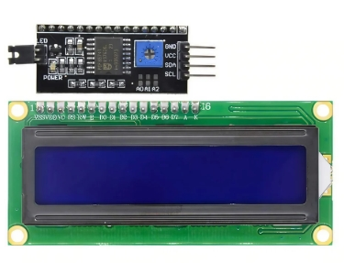 **Cấu trúc sơ đồ chân:**

Hình 7 Sơ đồ chân trên LCD 1602 I2C

| **STT** | **Ký hiệu chân** | **Chức năng** |
| --- | --- | --- |
| 1 | **GND** | Chân nối đất |
| 2 | **VCC** | Chân cấp nguồn (Thường 5V hoặc 3.3V) |
| 3 | **SDA** | Chân dữ liệu I2C |
| 4 | **SCL** | Chân xung nhịp I2C |

*Bảng 3: Danh sách chức năng các chân của LCD 1602 I2C*

## **2.4 Java Spring Boot**

### **2.4.1 Giới thiệu Tổng quan**

**Spring Boot** được phát triển trên nền tảng của Spring Framework bằng ngôn ngữ Java. Nó là một phiên bản có tính tự động hoá cao hơn và đơn giản hơn của Spring, giúp việc tạo và khởi chạy ứng dụng diễn ra nhanh chóng.

Mặc dù Spring Framework cung cấp một kiến trúc toàn diện (với các module như Spring MVC, Spring JDBC, Spring AOP, v.v.) và nguyên tắc cốt lõi là Dependency Injection (DI) — cho phép các đối tượng được tiêm (injected) vào nhau một cách linh hoạt — sự phức tạp của việc cấu hình ban đầu đã đặt ra thách thức. Spring Boot ra đời với mục tiêu đơn giản hóa việc phát triển ứng dụng Java bằng cách giảm thiểu cấu hình thủ công và cung cấp các thiết lập mặc định hợp lý (Convention over Configuration). Nó tích hợp sẵn các công cụ quan trọng như máy chủ nhúng (embedded server) (ví dụ: Tomcat) và tính năng tự động cấu hình (Auto-Configuration).

### **2.4.2 Kiến trúc và Luồng Hoạt động (Luồng Request)**

* **Spring Boot Server Layer** đảm nhận vai trò Back-end trung tâm, xử lý mọi yêu cầu từ Front-end (Angular) và thiết bị IoT (ESP32).
* **Controller (Presentation Layer):** Khi có một HTTP Request (từ Angular hoặc ESP32) đến server, RestController sẽ tiếp nhận và xử lý yêu cầu.
* **Service (Business Layer):** Controller sẽ gọi các Service tương ứng. Service Layer chứa toàn bộ Business Logic (xử lý nghiệp vụ), quy tắc, và xác thực dữ liệu.
* **Repository (Data Access Layer):** Service thao tác với dữ liệu thông qua các Repository. Repository chịu trách nhiệm giao tiếp trực tiếp với Cơ sở dữ liệu (Database) và ánh xạ dữ liệu giữa Database và các lớp Model (Entity/Class) trong Java Các Module Cốt lõi được Ứng dụng Trong hệ thống quản lý sinh viên sử dụng API (RESTful Services), các module Starter sau là không thể thiếu:
* **Spring Boot Starter Web**
* **Chức năng:** Cung cấp đầy đủ các thư viện cần thiết để xây dựng các **RESTful API** và tích hợp máy chủ web nhúng.
* **Áp dụng:** Xây dựng API quản lý sinh viên, lịch học (CRUD), và đặc biệt là **API nhận dữ liệu điểm danh** từ ESP32.
* **Spring Boot Starter Data JPA**
  + **Chức năng:** Hỗ trợ tương tác với Database thông qua **Hibernate ORM (Object-Relational Mapping)**, giúp lập trình viên thao tác với dữ liệu bằng các phương thức của Java thay vì viết code SQL thủ công.
  + **Áp dụng**: Dễ dàng mapping Entity (ví dụ: lớp SinhVien, DiemDanh) giữa Database và Java Object, hỗ trợ triển khai Repository Pattern để truy vấn dữ liệu.
* **Spring Boot Starter Security + JWT**
  + **Chức năng:** Quản lý Xác thực (Authentication) và Phân quyền (Authorization) cho các tài khoản quản lý trên nền tảng Web.
  + **Áp dụng:** Bảo vệ các API quản lý bằng JSON Web Token (JWT), đảm bảo chỉ người dùng có quyền (ví dụ: Quản trị viên) mới có thể truy cập và chỉnh sửa dữ liệu sinh viên/lịch học.
* **Các Module Mở rộng (Tùy chọn)**
  + **Spring Boot Starter Mail:** Dùng để gửi các thông báo qua email
  + **Lombok:** một thư viện Java được sử dụng để giảm thiểu tối đa các đoạn code lặp đi lặp lại (boilerplate code) như Getters, Setters, hàm tạo
  + **Gemini API:** Gemini có thể phân tích dữ liệu điểm danh, lịch học để đưa ra các báo cáo tóm tắt hoặc dự đoán phức tạp (ví dụ: "Phân tích xu hướng vắng mặt của sinh viên theo môn học và đưa ra cảnh báo sớm").

## **2.5 Angular Framework**

### **2.5.1 Khái niệm tổng quan**

**Angular** là một **Framework JavaScript/TypeScript mã nguồn mở** được phát triển bởi Google, dùng để xây dựng các ứng dụng phía người dùng (Client-side) có hiệu suất cao, đặc biệt là các **Ứng dụng Một trang (Single Page Applications - SPA)**.

**TypeScript:** Angular được xây dựng dựa trên **TypeScript** (một siêu tập hợp của JavaScript), giúp mã nguồn có tính **kiểu dữ liệu mạnh mẽ** (strong typing), dễ bảo trì và mở rộng hơn so với JavaScript thuần.

**SPA:** Ứng dụng SPA tải toàn bộ mã HTML, CSS và JavaScript chỉ trong lần truy cập đầu tiên. Sau đó, các tương tác tiếp theo chỉ tải về dữ liệu, giúp tốc độ chuyển đổi giữa các trang (views) diễn ra nhanh chóng, mang lại trải nghiệm người dùng mượt mà.

### **2.5.2 Kiến trúc và các khái niệm cốt lõi**

Kiến trúc của Angular dựa trên nguyên tắc **Component-Based Architecture** (Kiến trúc dựa trên Thành phần).

**Component (Thành phần)**

* **Khái niệm:** Component là **khối xây dựng cơ bản** của ứng dụng Angular. Mỗi Component kiểm soát một phần nhỏ của màn hình (view).
* **Thành phần cấu tạo:** Mỗi Component bao gồm ba phần:
* **Template (HTML):** Định nghĩa cấu trúc giao diện người dùng.
* **Styles (CSS/SCSS):** Định nghĩa giao diện/phong cách cho Component đó.
* **Class (TypeScript):** Chứa logic nghiệp vụ, dữ liệu và tương tác với các Service.

**Module (NgModule)**

* **Khái niệm:** Module giúp **tổ chức các Component, Service và Pipe** có liên quan thành các khối chức năng. Ứng dụng Angular luôn có ít nhất một **Root Module** (AppModule).
* **Vai trò:** Quản lý việc khai báo, nhập khẩu (imports) và xuất khẩu (exports) các thành phần, giúp ứng dụng có cấu trúc rõ ràng.

**Service và Dependency Injection (DI)**

* **Service:** Các lớp (Classes) chứa logic không liên quan đến giao diện người dùng (ví dụ: lấy dữ liệu từ Back-end, xử lý tính toán). Trong đề tài này, Service sẽ chịu trách nhiệm gọi các **RESTful API** do Spring Boot cung cấp.
* **Dependency Injection (DI):** Angular sử dụng hệ thống DI để cung cấp các Service cho các Component cần chúng một cách linh hoạt, tương tự như trong Spring Boot. Điều này giúp các Component dễ dàng được kiểm thử và tái sử dụng.

**Data Binding**

* **Khái niệm:** Là cơ chế tự động đồng bộ hóa dữ liệu giữa **Model (Class/TypeScript)** và **View (Template/HTML)**.
* **Các loại Binding quan trọng:**
* **Interpolation ({{ value }}):** Hiển thị dữ liệu từ Component lên Template.
* **Property Binding ([property]="value"):** Gán giá trị từ Component Class vào thuộc tính HTML.
* **Event Binding ((event)="handler()"):** Phản ứng với các sự kiện người dùng (nhấp chuột, nhập liệu).
* **Two-Way Binding ([(ngModel)]):** Đồng bộ dữ liệu hai chiều giữa Model và Input Form (thường dùng trong quản lý/chỉnh sửa dữ liệu sinh viên).

**Xử lý dữ liệu bất đồng bộ với RxJS**

* **Khái niệm:** RxJs (Reactive Extensions for JavaScript) là một thư viện được Angular tích hợp sâu để xử lý dữ liệu và sự kiện bất đồng bộ. RxJS được sử dụng trong các Service để gọi RESTful API (sử dụng HttpClient). Thay vì nhận kết quả ngay lập tức (như code đồng bộ), Service sẽ trả về một Observable. Component sẽ subscribe (đăng ký) vào Observable này để nhận dữ liệu khi dữ liệu từ Spring Boot (Back-end) sẵn sàng.
* **Observable (Luồng Quan sát được):** Đại diện cho một luồng dữ liệu hoặc sự kiện có thể phát ra nhiều giá trị theo thời gian (ví dụ: dữ liệu nhận được từ API của Spring Boot).
* **Observer (Người Quan sát):** Là đối tượng tiêu thụ các giá trị được phát ra từ Observable.
* **Operators (Toán tử):** Các hàm mạnh mẽ (như map, filter, switchMap) giúp thao tác, biến đổi và kết hợp các luồng dữ liệu một cách dễ dàng và hiệu quả.

**Thiết kế đáp ứng (Responsive Design)**

* **Khái niệm: Responsive Design** là một phương pháp thiết kế giao diện web nhằm mục đích làm cho ứng dụng hoạt động và hiển thị tốt trên mọi kích thước màn hình và thiết bị (máy tính, máy tính bảng, điện thoại di động).
* **Kỹ thuật áp dụng:**
* **Flexible Grids và Layouts:** Sử dụng các đơn vị tương đối (như phần trăm, rem, em) thay vì giá trị cố định (pixel).
* **Media Queries:** Sử dụng các quy tắc CSS để áp dụng phong cách khác nhau dựa trên kích thước màn hình (ví dụ: ẩn một số cột trong bảng khi hiển thị trên điện thoại).
* **Angular Flex-Layout:** Angular thường sử dụng thư viện **Flex-Layout** (hoặc các tiện ích Flexbox/Grid của CSS) để xây dựng bố cục linh hoạt và đáp ứng.

## **2.6 Microsoft SQL Server.**

### **2.6.1 Khái niệm và đặc điểm chính**

**Hệ Quản trị Cơ sở dữ liệu quan hệ (RDBMS):** SQL Server lưu trữ dữ liệu dưới dạng **các bảng** có quan hệ logic với nhau thông qua **các khóa (Keys)**. Nó tuân thủ mô hình quan hệ do E.F. Codd đề xuất.

**Ngôn ngữ SQL (Structured Query Language):** Đây là ngôn ngữ tiêu chuẩn được sử dụng để định nghĩa, truy vấn, và quản lý dữ liệu trong SQL Server.

**Hỗ trợ ACID:** SQL Server đảm bảo các giao dịch dữ liệu tuân thủ các thuộc tính **ACID** (Atomicity, Consistency, Isolation, Durability), đảm bảo tính toàn vẹn và đáng tin cậy của dữ liệu.

**T-SQL (Transact-SQL):** Là phần mở rộng độc quyền của Microsoft cho ngôn ngữ SQL tiêu chuẩn. T-SQL bổ sung các tính năng lập trình (ví dụ: biến, hàm, câu lệnh điều kiện) giúp tăng cường khả năng xử lý nghiệp vụ phức tạp ngay tại cấp độ cơ sở dữ liệu (ví dụ: thông qua Stored Procedures).

### **2.6.2 Các thành phần quan trọng**

**Engine Cơ sở Dữ liệu (Database Engine):** Đây là dịch vụ cốt lõi, chịu trách nhiệm lưu trữ, xử lý, bảo mật dữ liệu và quản lý các tài nguyên liên quan.

**Bảng (Tables):** Nơi dữ liệu được lưu trữ theo cấu trúc hàng và cột.

**Khóa Chính (Primary Keys):** Định danh duy nhất cho mỗi hàng trong một bảng (ví dụ: MaSinhVien).

**Khóa Ngoại (Foreign Keys):** Thiết lập mối quan hệ giữa các bảng. Khóa ngoại đảm bảo tính toàn vẹn tham chiếu (**Referential Integrity**) (ví dụ: ID_SinhVien trong bảng DiemDanh tham chiếu đến MaSinhVien trong bảng SinhVien).

**Stored Procedures (Thủ tục Lưu trữ):** Là các đoạn mã T-SQL được biên dịch sẵn và lưu trữ trong cơ sở dữ liệu. Chúng được sử dụng để thực hiện các tác vụ phức tạp, giúp tăng hiệu suất và bảo mật.

# **CHƯƠNG 3: PHÂN TÍCH THIẾT KẾ**

## **3.1 Phân tích hệ thống**

Đề tài đặt ra yêu cầu xây dựng một hệ thống quản lý sinh viên và điểm danh tự động bằng vân tay, kết hợp nền tảng Web để theo dõi lịch học, điểm số và đánh giá chuyên cần. Hệ thống hướng tới việc hỗ trợ giảng viên và sinh viên trong quá trình học tập, đồng thời giúp nhà trường quản lý lớp học hiệu quả và minh bạch hơn

Hệ thống phục vụ ba nhóm người dùng chính: Sinh viên, Giảng viên, và Quản trị viên hệ thống, đồng thời tích hợp các chức năng toàn hệ thống như xử lý dữ liệu IoT theo thời gian thực, phân tích dữ liệu bằng AI

### **3.1.1 Các chức năng cho sinh viên**

* Sinh viên có thể tạo tài khoản, đăng nhập vào hệ thống để truy cập vào thông tin cá nhân, các tác vụ lớp học
* Hệ thống cung cấp giao diện Lịch học giúp sinh viên xem thời khóa biểu theo theo tháng.
* Sinh viên có thể xem trạng thái điểm danh của từng buổi học: *Có mặt*, *Vắng*, *Đi muộn*.
* Hệ thống lưu lại toàn bộ lịch sử điểm danh để sinh viên theo dõi và tự đánh giá mức độ chuyên cần.
* Sinh viên xem được bảng điểm từng môn học, bao gồm điểm chuyên cần, giữa kỳ, cuối kỳ, điểm tổng kết.
* Hệ thống AI cung cấp nhận xét (feedback) dựa trên dữ liệu chuyên cần và kết quả học tập, giúp sinh viên hiểu rõ nguy cơ học yếu, mức độ tiến bộ và điểm mạnh/yếu cần cải thiện.
* Sinh viên có thể cập nhật thông tin tài khoản: Tên, số điện thoại, email, mật khẩu…
* Sinh viên có thể đặt mật khẩu mới nếu bị quen mật khẩu khi dăng nhập

### **3.1.2 Các chức năng cho giảng viên**

* **G**iảng viên đăng kí, đăng nhập để sử dụng hệ thống và được phân công lớp học.
* Hệ thống cung cấp giao diện quản lý lớp học đang dạy từ đó có thể xuất dữ liệu danh sách lớp, danh sách sinh viên của lớp dạng .CSV và có thể thêm sinh viên vào lớp, xóa sv khỏi lớp
* Hệ thống hỗ trợ xem lịch giảng dạy theo ngày và truy cập nhanh vào từng lớp.
* Xem được trạng thái điểm danh của lớp trong quá trình học hoặc lớp đã xong do thiết bị điểm danh gửi về, giảng viên có thể xuất dữ liệu điểm danh của sinh viên trong lớp
* Giảng viên có thể điều chỉnh trạng thái điểm danh trong trường hợp sinh viên có lý do chính đáng hoặc thiết bị gặp sự cố
* Hỗ trợ nhập và chỉnh sửa điểm số của sinh viên bằng 3 phương pháp nhập thủ công, nhập hàng loạt, lấy dữ liệu điểm từ file .CSV hoặc có thể xuất bảng điểm của lớp.
* Giảng viên có thể xem phân bố điểm số qua phần biểu đồ hệ thống cung cấp và có thể xem danh sách các sinh viên cần chú ý.
* Hệ thống AI phân tích tình trạng lớp học, cảnh báo các sinh viên vắng nhiều hoặc nguy cơ suy giảm kết quả học tập.
* Giảng viên có thể thêm vân tay của học sinh vào kho dữ liệu tập trung để phục vụ việc điểm danh của sinh viên
* Giảng viên có thể cập nhật thông tin tài khoản: Tên, số điện thoại, email, mật khẩu…
* Giảng viên có thể đặt mật khẩu mới nếu bị quen mật khẩu khi dăng nhập

### **3.1.3 Chức năng của quản trị viên hệ thống**

* Quản trị viên quản lý toàn bộ tài khoản sinh viên và giảng viên có thể xóa tài khoản người dùng
* Hệ thống hỗ trợ quản lý danh sách lớp học, thêm lớp học, phân công giảng viên, thêm sinh viên vào lớp, thay đổi trạng thái lớp, xóa lớp
* Giảng viên có nhiệm vụ thêm sửa xóa lịch học cho từng lớp
* Quản trị viên quản lý các thiết bị điểm danh ESP32 – AS608 có thể thêm thiết bị mới, sửa, xóa, cập nhật trạng thái của thiết bị

### **3.1.4 Chức năng toàn hệ thống**

* Nhận dữ liệu điểm danh real-time từ thiết bị IoT. Thiết bị điểm danh gửi dữ liệu điểm danh ngay lập tức lên server để hệ thống Web hiển thị theo thời gian thực.

## **3.2 Biểu đồ Usecase**

### **A diagram of a diagram AI-generated content may be incorrect.3.2.1 Biểu đồ Usecase tổng quát**

Hình 8: Biểu đồ Use Case tổng quát

### **3.3.2 Sơ đồ Use Case Quản trị viên**

**3.3.2.1 Use Case quản lý lớp học**

Hình 9: Biểu đồ quản lý lớp học ủa quản trị viên

#### **A screenshot of a computer screen AI-generated content may be incorrect.3.3.2.2 Use Case quản lý sinh viên trong lớp**

Hình 10: Biểu đồ quản lý sinh viên trong lớp của quản trị viên

#### **3.3.2.3 Use Case quản lý người dùng**

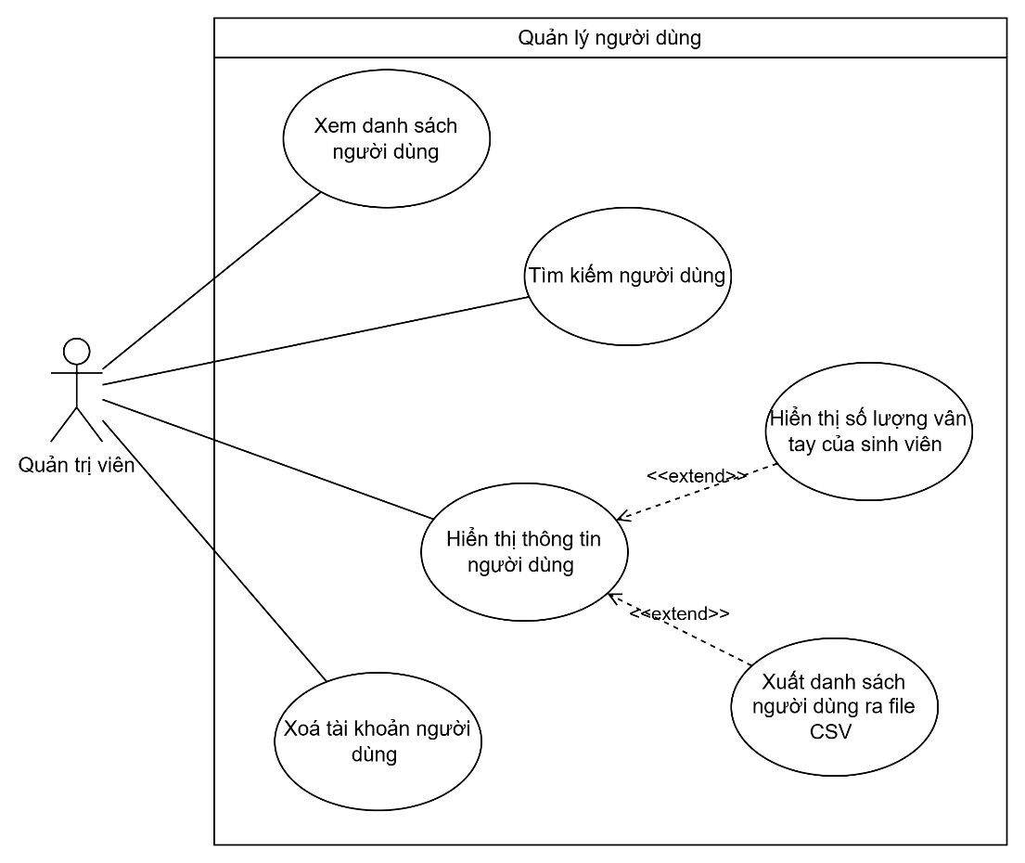

Hình 11: Use case quản lý người dùng của quản trị viên

#### **A screenshot of a computer screen AI-generated content may be incorrect.Use case quản lý thiết bị điểm danh**

Hình 12: Use case quản lý thiết bị của quản trị viên

### **3.3.3 Sơ đồ Use Case của giảng viên**

#### **A screenshot of a computer screen AI-generated content may be incorrect.3.3.3.1Use case quản lý lớp học**

Hình 13: Use case quản lý lớp học của giảng viên

#### **A diagram of a person with text AI-generated content may be incorrect.3.3.3.2Use case quản lý điểm**

Hình 14: Use case quản lý điểm số của giảng viên

### **A screenshot of a computer screen AI-generated content may be incorrect.Use case quản lý điểm danh**

Hình 15 Use case quản lý điểm danh của giảng viên

## **3.3 Các đối tượng dữ liệu**

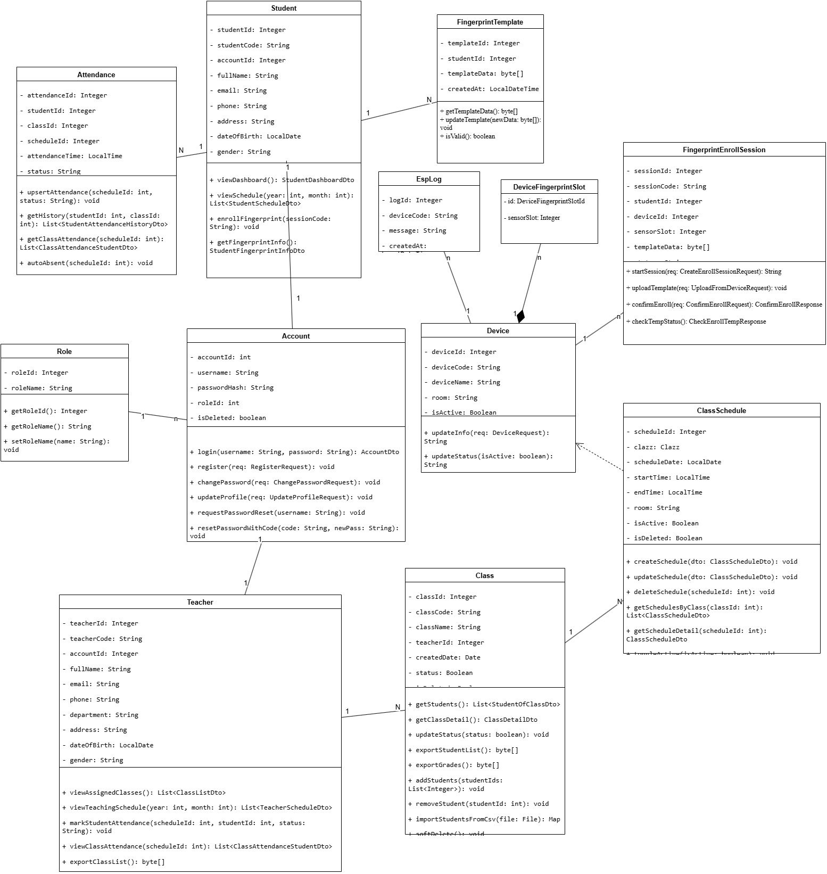

Hình 16: Các đối tượng dữ liệu

Các thành phần của hệ thống

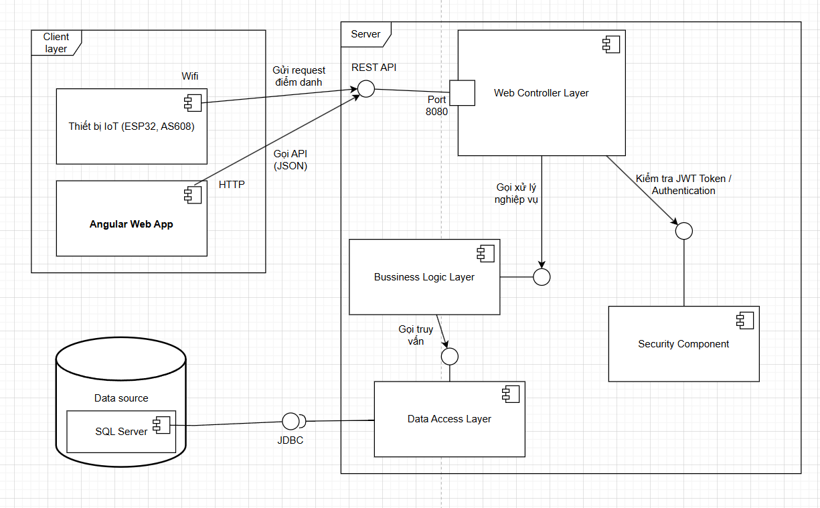

*Hình 16: Sơ đồ thành phần của hệ thống*

* + - 1. Cơ sở dữ liệu

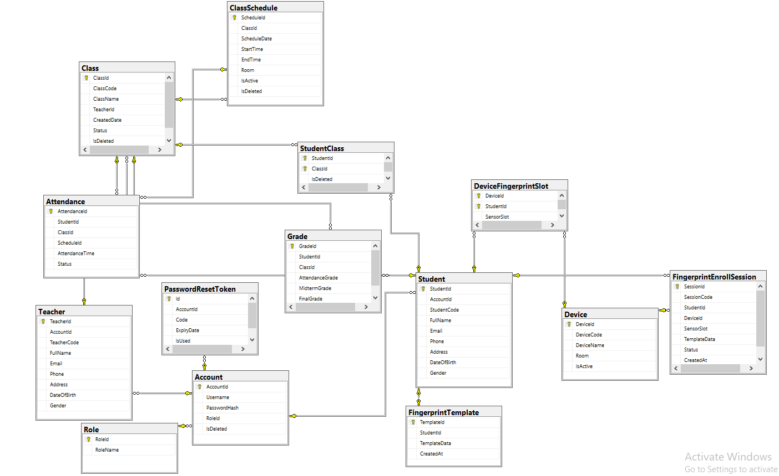

*Hình 17: Sơ đồ ERD của hệ thống*

* + - 1. Cấu trúc mạch của hệ thống IoT

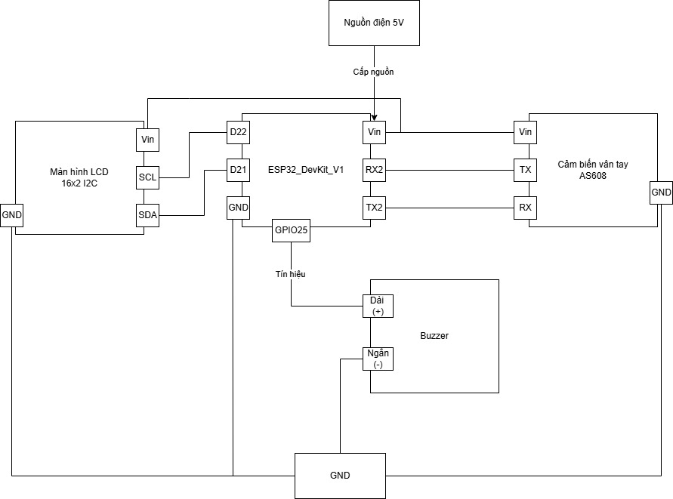

*Hình 18: Sơ đồ mạch của hệ thống*

CHƯƠNG 4: CÀI ĐẶT KIỂM THỬ

1. Cấu trúc cài đặt
2. Cấu trúc cài đặt:
3. Backend

Backend của hệ thống được xây dựng bằng **Spring Boot** theo kiến trúc nhiều lớp (**Layered Architecture**) nhằm đảm bảo khả năng mở rộng, bảo trì và tái sử dụng mã nguồn.

Cấu trúc thư mục backend:

src/main/java/com.FinalProject/backend/

├─ Config/

├─ Controllers/

├─ Dto/

├─ Models/

├─ Repository/

├─ Service/

└─ BackendApplication.java

Chức năng cho từng thư mục

|  |  |
| --- | --- |
| ***Thư mục*** | ***Vai trò*** |
| ***Config/*** | *Chứa các cấu hình ứng dụng: bảo mật, JWT filter, CORS, cấu hình xác thực…* |
| ***Controllers/*** | *Xử lý request từ Client (Angular/ESP32), định tuyến API RESTful* |
| ***Service/*** | *Xử lý nghiệp vụ hệ thống như điểm danh, quản lý lớp học, tài khoản…* |
| ***Repository/*** | *Tương tác với cơ sở dữ liệu thông qua JPA/Hibernate* |
| ***Models/*** | *Các thực thể Entity ánh xạ với bảng trong cơ sở dữ liệu* |
| ***Dto/*** | *Vận chuyển dữ liệu giữa các lớp (Data Transfer Objects)* |
| ***BackendApplication.java*** | *Class main khởi chạy toàn bộ hệ thống Spring Boot* |

*Bảng 4 : Các vai trò của từng thư mục trong Backend*

Các công nghệ tích hợp trong Backend

|  |  |
| --- | --- |
| ***Công nghệ*** | ***Mục đích*** |
| *Spring Boot Web* | *Xây dựng API RESTful* |
| *Spring Security + JWT* | *Bảo mật xác thực và phân quyền người dùng* |
| *Spring Data JDBC* | *Truy cập và thao tác cơ sở dữ liệu* |
| *SQL Server* | *Kho dữ liệu hệ thống* |
| *Lombok* | *Giảm boilerplate code* |
| *Jackson* | *Chuyển đổi JSON ⇔ Object khi truyền dữ liệu* |

*Bảng 5: Các công nghệ tích hợp trong Backend*

Backend sử dụng mô hình phân lớp với Spring Boot giúp quản lý code rõ ràng, đảm bảo tách biệt giữa điều khiển request (Controllers), xử lý nghiệp vụ (Service) và truy cập dữ liệu (Repository), giúp hệ thống dễ bảo trì và phát triển thêm chức năng mới.

1. Frontend

Frontend của hệ thống được xây dựng bằng **Angular Framework** kết hợp với **HTML, TypeScript và SCSS**. Dự án được tổ chức theo kiến trúc component hóa của Angular, đảm bảo khả năng tái sử dụng và mở rộng trong tương lai.

Cấu trúc thư mục frontend : src/

├─ app/

├─ assets/

├─ index.html

├─ main.ts

└─ styles.scss

Trong đó :

* index.html: File HTML gốc của ứng dụng
* main.ts: Điểm khởi chạy ứng dụng Angular
* styles.scss: Stylesheet tổng thể
* assets/: Lưu trữ tài nguyên như ảnh, icon, logo,…

|  |  |
| --- | --- |
| ***Thư mục/File*** | ***Chức năng*** |
| *admin/* | *Giao diện quản trị cho Admin quản lý hệ thống* |
| *login/* | *Chức năng đăng nhập và xác thực, và đăng kí* |
| *guards/* | *Bảo vệ route theo vai trò (JWT guard, Auth guard)* |
| *interceptors/* | *Interceptor thêm Authorization Token vào mỗi request* |
| *services/* | *Chứa các service gọi API từ Backend* |
| *model/* | *Khai báo kiểu dữ liệu (Account, Student, Class…)* |
| *gv-\** | *Các module giao diện dành cho Giảng viên: lịch dạy, quản lý điểm số, quản lý vân tay, trang chủ…* |
| *sv-\** | *Các module giao diện dành cho Sinh viên: điểm danh, xem lịch học, xem điểm và dashboard* |
| *sidebar/* | *Sidebar menu cho phân quyền (SV/GV/Admin)* |
| *slideshow/* | *Slideshow giới thiệu trên giao diện* |
| *toast/* | *Component hiển thị thông báo trạng thái* |
| *chatbot/* | *Hệ thống hỗ trợ chat AI cho giảng viên* |
| *app.component.ts* | *Component gốc, nơi xử lý layout tổng* |
| *app.routes.ts* | *Định nghĩa routes và phân quyền* |
| *app.config.ts* | *Cấu hình ứng dụng chung* |

*Bảng 6: Các thư mục trong /app và chức năng của chúng*

Ứng dụng Angular được tổ chức theo mô hình component hóa, phân chia theo từng vai trò người dùng (Admin, Giảng viên, Sinh viên). Kết hợp với kiến trúc Service và Interceptor giúp tái sử dụng logic và bảo mật API bằng JWT. Các phần giao diện được tách biệt theo chức năng độc lập, thuận lợi cho việc bảo trì và mở rộng.

1. Mô tả API của hệ thống
2. Nhóm API Quản lý lớp học

|  |  |  |  |  |
| --- | --- | --- | --- | --- |
| *Method* | *Endpoint (URI)* | *Mô tả chức năng* | *Input (Params/Body)* | *Output (Return)* |
| *GET* | */api/teacher-classes* | *Lấy danh sách các lớp mà giảng viên đang dạy.* | *Token (UserAuth)* | *List<ClassListDto>* |
| *GET* | */api/teacher-classes/export/excel* | *Xuất file CSV danh sách lớp của giảng viên.* | *Token (UserAuth)* | *File .csv (byte[])* |

*Bảng 7: Mô tả API của Quản lý lớp học*

1. Nhóm API Quản lý Điểm danh

|  |  |  |  |  |
| --- | --- | --- | --- | --- |
| *Method* | *Endpoint (URI)* | *Mô tả chức năng* | *Input (Params/Body)* | *Output (Return)* |
| *GET* | */api/teacher/attendance*  */schedule/{scheduleId}* | *Lấy bảng điểm danh chi tiết của 1 buổi học.* | *scheduleId (path)* | *List<ClassAttendance*  *StudentDto>* |
| *PUT* | */api/teacher/attendance*  */schedule/{scheduleId}*  */students/{studentId}* | *Cập nhật trạng thái điểm danh thủ công (Có mặt/Vắng/Muộn).* | *scheduleId, studentId (path), Body: {"status": "..."}* | *Message thành công* |
| *GET* | */api/teacher/attendance*  */class/{classId}/student*  */{studentId}/history* | *Xem lịch sử đi học của 1 sinh viên cụ thể trong lớp.* | *classId, studentId (path)* | *List<StudentAttendance*  *HistoryDto>* |

*Bảng 8: Mô tả API của Quản lý điểm danh*

1. Nhóm API Lịch dạy

|  |  |  |  |  |
| --- | --- | --- | --- | --- |
| *Method* | *Endpoint (URI)* | *Mô tả chức năng* | *Input (Params/Body)* | *Output (Return)* |
| *GET* | */api/teacher/schedules* | *Lấy lịch dạy của giảng viên theo tháng/năm.* | *Params: year, month* | *List<Teacher*  *ScheduleDto>* |

*Bảng 9: Mô tả API của* Lịch dạy

1. Nhóm API Thống kê

|  |  |  |  |  |
| --- | --- | --- | --- | --- |
| *Method* | *Endpoint (URI)* | *Mô tả chức năng* | *Input (Params/Body)* | *Output (Return)* |
| *GET* | */api/teacher-dashboard/stats* | *Lấy số liệu thống kê tổng quan (số lớp, số SV, lịch dạy...).* | *Token (UserAuth)* | *TeacherDashboardStatsDto* |

*Bảng 9: Mô tả API của Thống kê*

1. Nhóm API Quy trình đăng kí vân tay và IoT

|  |  |  |  |  |
| --- | --- | --- | --- | --- |
| *Method* | *Endpoint (URI)* | *Mô tả chức năng* | *Input (Params/Body)* | *Output (Return)* |
| *GET* | */api/students/{id}*  */fingerprint* | *Lấy thông tin trạng thái vân tay của sinh viên (đã có chưa, thiết bị nào).* | *id (studentId)* | *StudentFingerprint*  *InfoDto* |
| *POST* | */api/fingerprint/enroll/session* | *Tạo một phiên đăng ký vân tay mới (Status: PENDING).* | *{studentId, deviceCode}* | *sessionCode* |
| *GET* | */api/teacher/attendance*  */class/{classId}/student*  */{studentId}/history* | *Thiết bị hỏi Server xem có lệnh đăng ký nào mới không.* | *deviceCode* | *sessionCode* |
| *POST* | */api/fingerprint/enroll/upload-from-device* | *Thiết bị gửi dữ liệu vân tay vừa quét lên Server.* | *{sessionCode, deviceCode, sensorSlot...}* | *void (200 OK)* |
| *GET* | */api/fingerprint/enroll/temp* | ***(Frontend)*** *Polling kiểm tra xem thiết bị đã gửi dữ liệu lên chưa.* | *sessionCode* | *{hasData: boolean, slot: int}* |
| *POST* | */api/fingerprint/enroll/confirm* | ***(****Frontend) Xác nhận lưu vân tay chính thức vào Database.* | *{studentId, sessionCode}* | *Success Message* |

*Bảng 9: Mô tả API của* Quy trình đăng kí vân tay và IoT

1. Nhóm API Xác thực tài khoản

|  |  |  |  |  |
| --- | --- | --- | --- | --- |
| *Method* | *Endpoint (URI)* | *Mô tả chức năng* | *Input (Params/Body)* | *Output (Return)* |
| *POST* | */api/auth/login* | *Đăng nhập hệ thống.* | *{username, password}* | *AccountDto(kèm Token)* |
| *POST* | */api/fingerprint/enroll/session* | *Đăng ký tài khoản (nếu có mở public).* | *{username, password, role...}* | *void* |
| *POST* | */api/auth/forgot-password* | *Yêu cầu reset mật khẩu (Gửi email).* | *{username}* | *void* |
| *POST* | */api/auth/reset-password* | *Đặt lại mật khẩu (dùng mã OTP/Token).* | *{username, code, newPassword}* | *void* |

*Bảng 10: Mô tả API của* Quy trình đăng kí vân tay và IoT

1. Mô tả cài đặt hệ thống

Chuẩn bị môi trường

|  |  |  |
| --- | --- | --- |
| ***Thành phần*** | ***Phiên bản khuyến nghị*** | ***Ghi chú*** |
| ***Java JDK*** | *21 (hoặc tối thiểu 17)* | *Dùng cho Backend Spring Boot* |
| ***Maven*** | *3.9* | *Quản lý thư viện Java* |
| ***Node.js*** | *18 LTS hoặc 20 LTS* | *Môi trường chạy Frontend* |
| ***IntelliJ IDEA*** | *2023.x trở lên* | *IDE phát triển Backend* |
| ***Angular CLI*** | *16 trở lên* | *Framework Frontend* |
| ***SQL Server*** | *2019 hoặc 2022* | *Hệ quản trị cơ sở dữ liệu* |
| ***Arduino IDE*** | *2.x* | *Lập trình cho mạch ESP32* |
| ***Tài khoản Google*** | *Bắt buộc* | *Dùng cho Gemini AI và SMTP Gmail* |

*Bảng 11: Bảng môi trường hệ thống*

**3.1. Thiết lập Database (SQL Server)**

Bước 1: Cài đặt và Công cụ

* Cài đặt Microsoft SQL Server (Developer hoặc Express edition).
* Cài đặt SSMS (SQL Server Management Studio) hoặc Azure Data Studio để quản lý.
* Quan trọng: Đảm bảo TCP/IP đã được bật trong *Sql Server Configuration Manager* và cổng mặc định là 1433.

Bước 2: Tạo Database Mở SSMS, kết nối vào server và chạy câu lệnh sau để tạo database:

CREATE DATABASE FinalProjectDB CHARACTER SET utf8mb4 COLLATE utf8mb4_unicode_ci;

Bước 3: Cấu hình Đảm bảo MySQL service đang chạy ở cổng mặc định 3306.

**3.2. Thiết lập Backend (Spring Boot)**

Bước 1: Mở dự án Sử dụng IntelliJ IDEA để mở thư mục source code backend.

Bước 2: Cấu hình file application.properties Vào đường dẫn src/main/resources/application.properties và cập nhật các thông số sau:

* Cấu hình Database:

spring.datasource.url=jdbc:mysql://localhost:3306/FinalProjectDB?useSSL=false&serverTimezone=UTC&allowPublicKeyRetrieval=true

spring.datasource.username=root

spring.datasource.password=MAT_KHAU_CUA_BAN

spring.jpa.hibernate.ddl-auto=update

* Cấu hình bảo mật JWT:

jwt.secret=CHUOI_BI_MAT_NGAU_NHIEN_IT_NHAT_32_KY_TU

jwt.expiration=86400000

* Cấu hình Gemini AI:

gemini.api.key=KHOA_API_GEMINI_CUA_BAN

gemini.api.url=https://generativelanguage.googleapis.com/v1beta/models/gemini-pro:generateContent

* Cấu hình Email (Gmail):

spring.mail.host=smtp.gmail.com

spring.mail.port=587

spring.mail.username=DIA_CHI_EMAIL_CUA_BAN@gmail.com

spring.mail.password=MAT_KHAU_UNG_DUNG_16_KY_TU

spring.mail.properties.mail.smtp.auth=true

spring.mail.properties.mail.smtp.starttls.enable=true

Bước 3: Build dự án Mở terminal tại thư mục gốc của backend và chạy lệnh:

mvn clean install

Bước 4: Chạy Backend Chạy lệnh sau để khởi động server:

mvn spring-boot:run

Hệ thống backend sẽ hoạt động tại địa chỉ: http://localhost:8080

**3.3. Thiết lập Frontend (Angular)**

Bước 1: Cài đặt Angular CLI Nếu máy chưa có, chạy lệnh:

npm install -g @angular/cli

Bước 2: Cài đặt thư viện Di chuyển vào thư mục frontend và chạy lệnh cài đặt:

cd frontend

npm install

Bước 3: Cấu hình môi trường Kiểm tra file src/environments/environment.ts để đảm bảo đường dẫn API đúng:

export const environment = {

production: false,

apiUrl: 'http://localhost:8080/api'

};

Bước 4: Chạy Frontend Khởi động giao diện web bằng lệnh:

ng serve

Trang web sẽ chạy tại địa chỉ: <http://localhost:4200>

**3.4. Thiết lập Gemini AI**

Bước 1: Lấy API Key

1. Truy cập [Google AI Studio](https://aistudio.google.com/?authuser=2).
2. Đăng nhập tài khoản Google và chọn mục Get API key.
3. Nhấn Create API key để tạo khóa mới.

Bước 2: Cập nhật Backend Sao chép chuỗi khóa vừa tạo và dán vào mục gemini.api.key trong file application.properties của Backend.

**3.5. Thiết lập Email SMTP (Gmail)**

Bước 1: Bật xác thực 2 bước Truy cập trang quản lý tài khoản Google, mục Bảo mật và bật Xác thực 2 bước.

Bước 2: Tạo Mật khẩu ứng dụng

1. Tìm kiếm từ khóa "App passwords" (Mật khẩu ứng dụng) trong phần cài đặt bảo mật.
2. Tạo một mật khẩu mới với tên ứng dụng là "EduSmart".
3. Sao chép chuỗi 16 ký tự được sinh ra.

Bước 3: Cập nhật Backend Dán chuỗi 16 ký tự này vào mục spring.mail.password trong file application.properties. Lưu ý: xóa các khoảng trắng nếu có.

**3.6. Thiết lập Phần cứng (IoT - ESP32)**

Bước 1: Cài đặt Arduino IDE Tải và cài đặt phần mềm Arduino IDE phiên bản 2.x trở lên.

Bước 2: Cài đặt Board ESP32

1. Vào Preferences, thêm đường dẫn sau vào mục Additional Boards Manager URLs: https://dl.espressif.com/dl/package_esp32_index.json
2. Vào Tools > Board > Boards Manager, tìm kiếm "esp32" và cài đặt.

Bước 3: Cài đặt Thư viện Vào Sketch > Include Library > Manage Libraries và cài đặt 3 thư viện bắt buộc sau:

1. Adafruit Fingerprint Sensor Library (Của Adafruit)
2. ArduinoJson (Của Benoit Blanchon, khuyến nghị bản 6.x hoặc 7.x)
3. Base64 (Của agdl hoặc densaugeo)

Bước 4: Nạp code

1. Mở file code .ino của dự án.
2. Chỉnh sửa tên Wifi (ssid), mật khẩu Wifi (password) và địa chỉ IP của máy tính chạy Backend (serverUrl).
3. Kết nối ESP32 với máy tính qua cáp USB và nhấn nút Upload.
4. Các chức năng được cài đặt

**CHƯƠNG 4: GIAO DIỆN NGƯỜI DÙNG**

1. **Giao diện người dùng**
   1. **Giao diện hệ thống** 
      1. 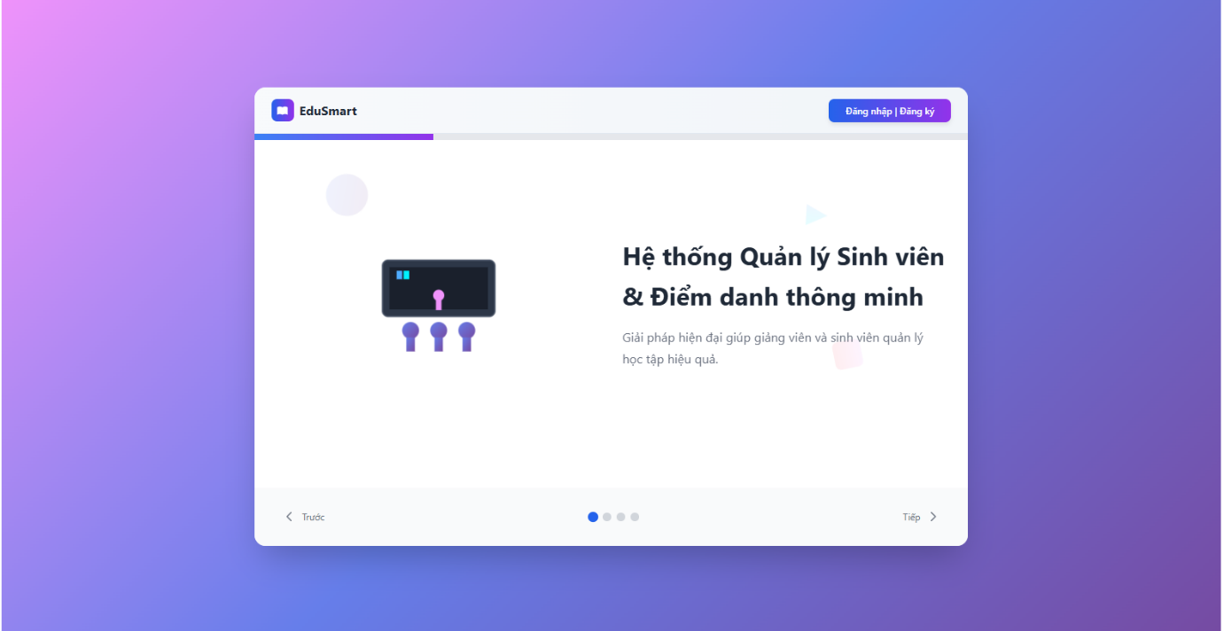**Giao diện Slide Show**

*Hình 19: Giao diện Slide Show của hệ thống*

* + 1. 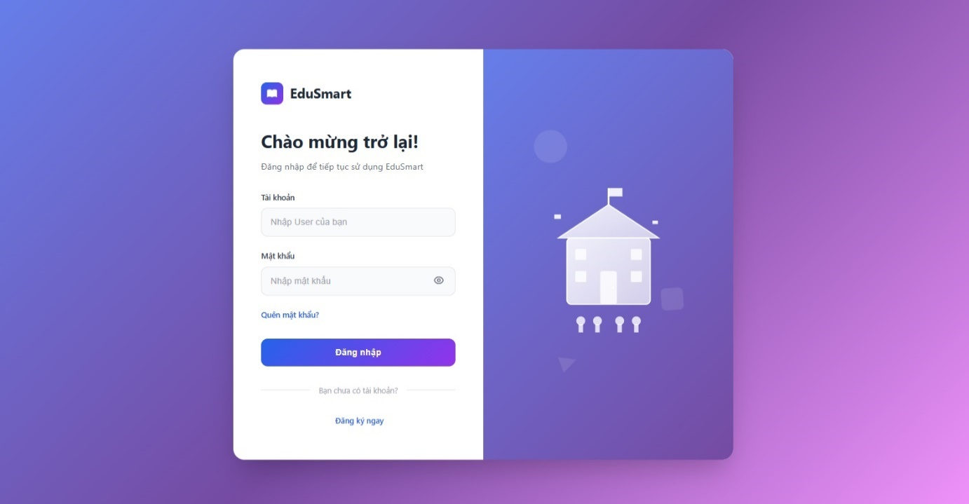**Giao diện đăng nhập**

*Hình 20: Giao diện đăng nhập*

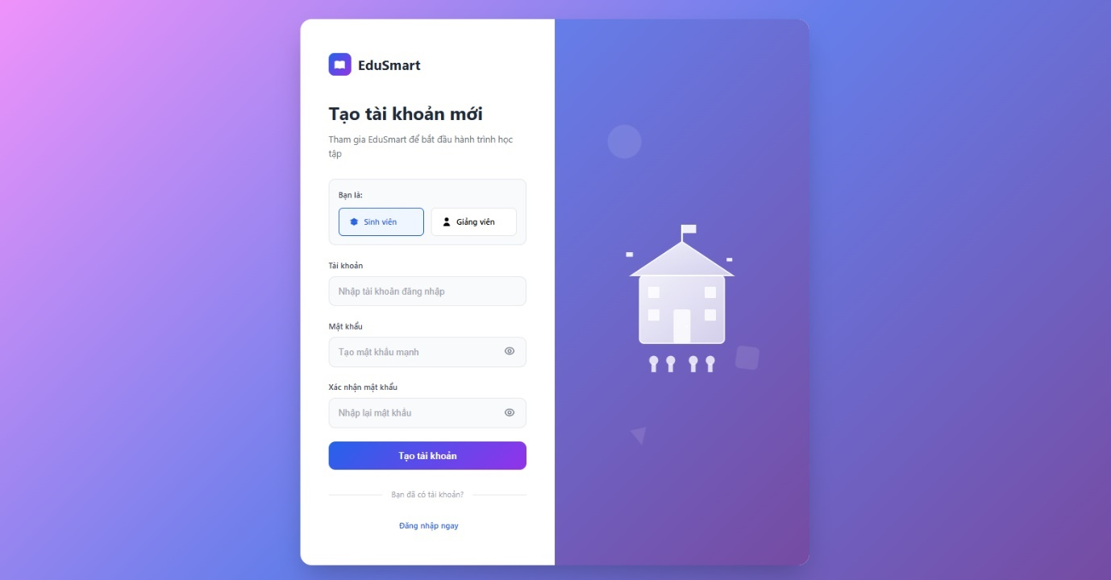

* + 1. **Giao diện Đăng kí**

*Hình 21 : Giao diện đăng kí tài khoản*

* + 1. **Giao diện quên mật khẩu**
* 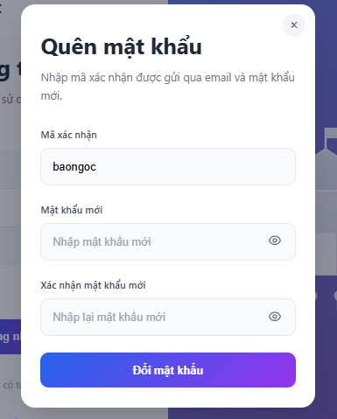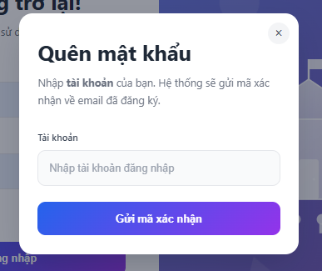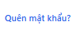Ở giao diện đăng nhập nhấn

Hình 23:Giao diện nhập mật khẩu mới

Hình 22: Giao diện quên mật khẩu

* 1. **Giao diện cho quản tri viên** 
     1. **Giao diện quản lý người dùng**

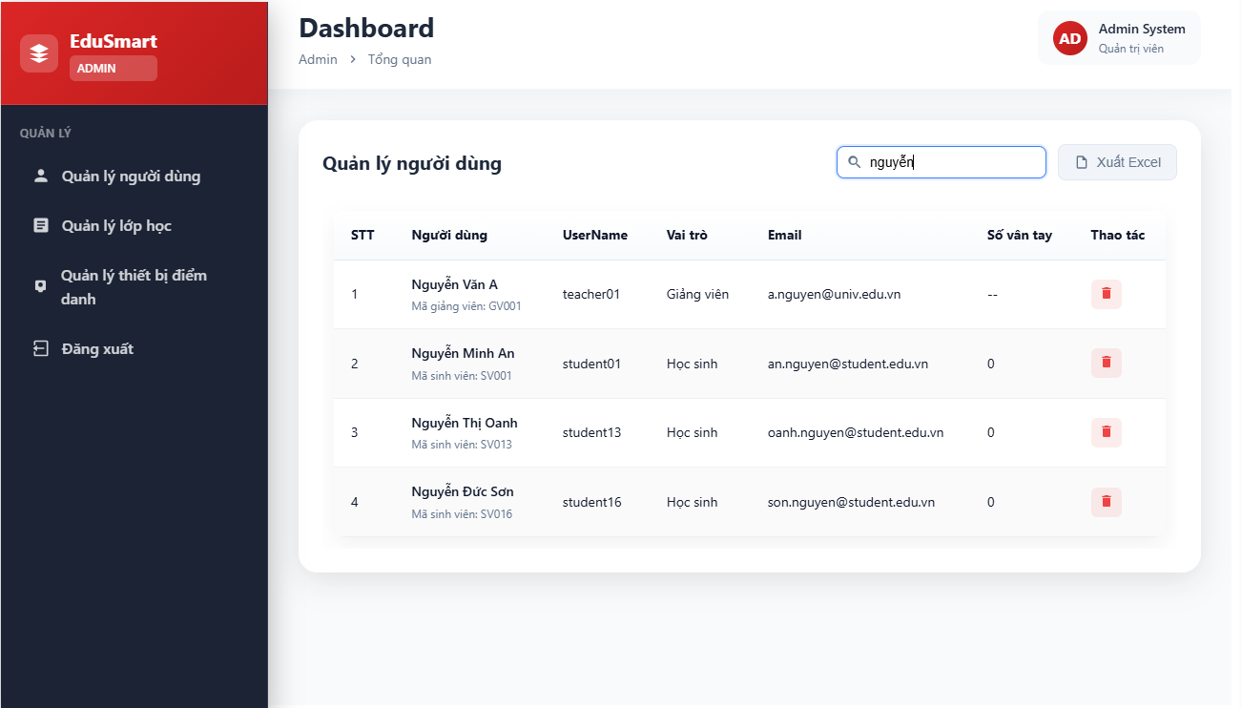

Hình 174: Giao diện quản lý người dùng của quản trị viên

* Quản trị viên nhập tên hoặc mã số để tìm kiếm người dùng
* Để xóa người dùng quản trị viên ấn button
* Giao diện sẽ hiển thị lên giao diện xác nhận xóa

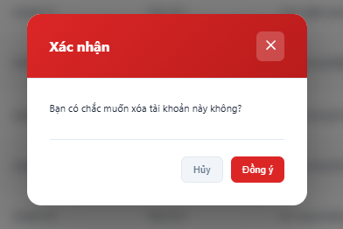

*Hình 25: Giao diện xác nhận xóa người dùng*

* + 1. **Giao diện quản lý lớp học**

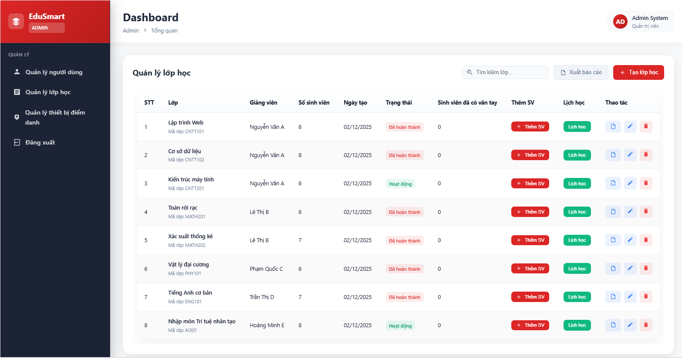

Hình 26: Giao diện quản lớp lớp học cho quản trị viên

* Quản trị viên nhập tên lớp vào ô tìm kiếm để thực hiện tìm kiếm ‘=
* Nhấn vào “**Xuất dữ liệu**” để thực hiện xuất danh sách lớp học
* Quản trị viên nhấn vào “**Đã hoàn thành**” để thay đổi trạng thái lớp học
* Nhấn vào để xuất danh sách sinh viên lớp học
* Nhấn vào để xóa lớp học, giao diện sẽ hiện ra giao diện xác nhận xóa lớp

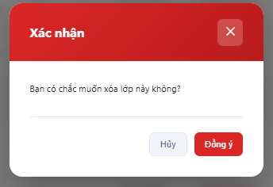

*Hình 27: Giao diện xác nhận xóa lớp học*

* + 1. **Giao diện tạo lớp học**
* Quản trị viên nhấn vào “Tạo Lớp học” và mở ra modal tạo lớp học mới

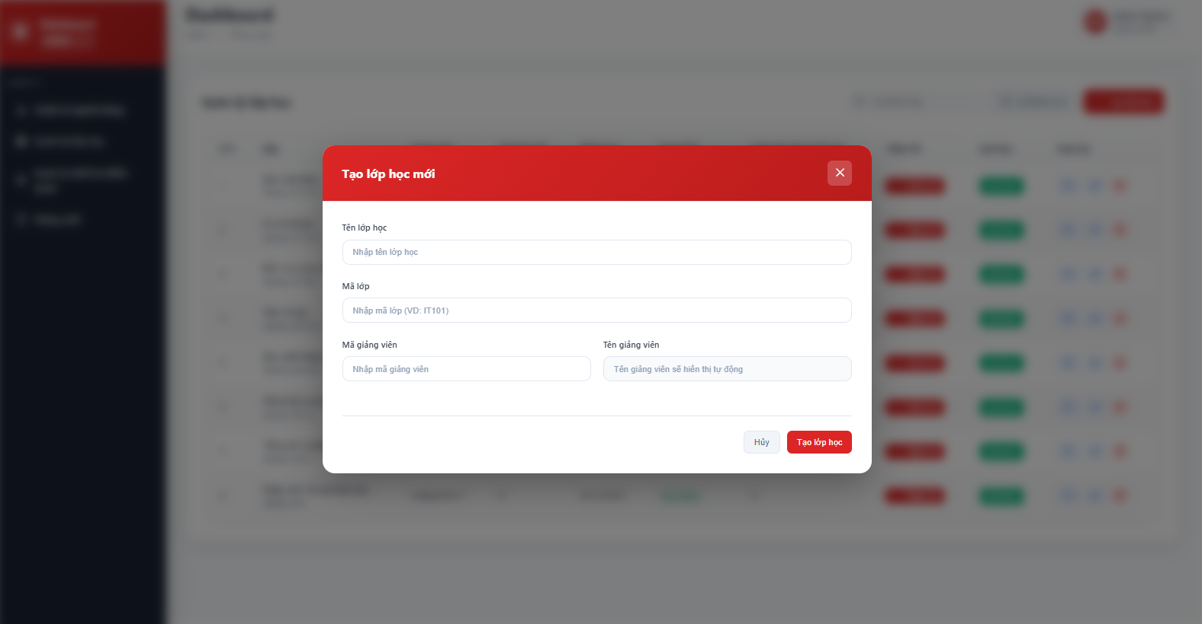

*Hình 28: Giao diện tạo lớp học cho quản trị viên*

* + 1. **Giao diện thêm sinh viên vào lớp**
* 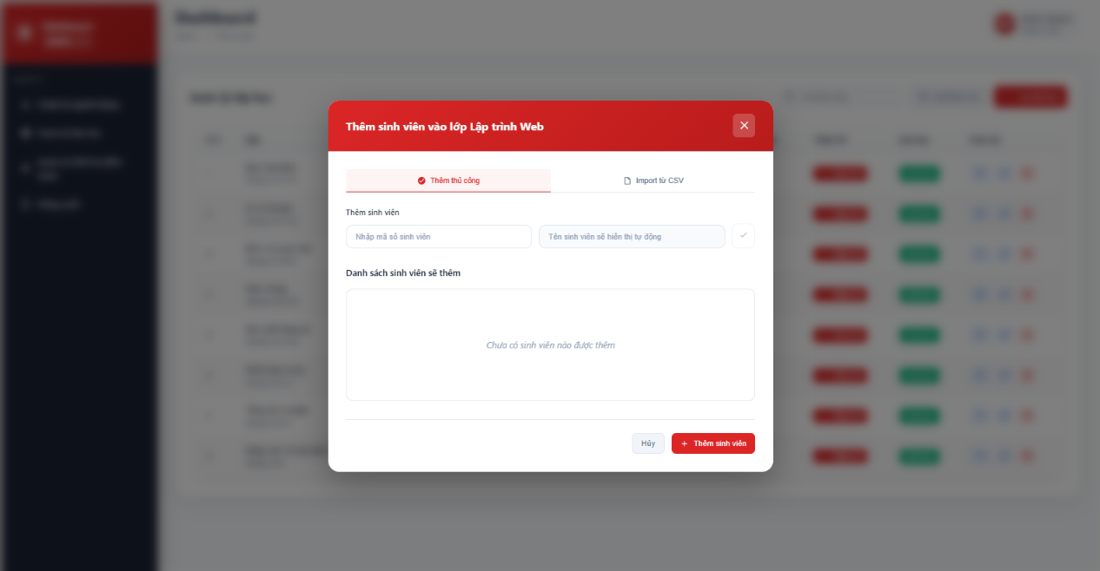Từ giao diện quản lý lớp học nhấn “**Thêm SV**” để mở giao diện thêm sinh viên thủ công

Hình 29: Giao diện thêm thủ công SV vào lớp cho quản trị viên

* 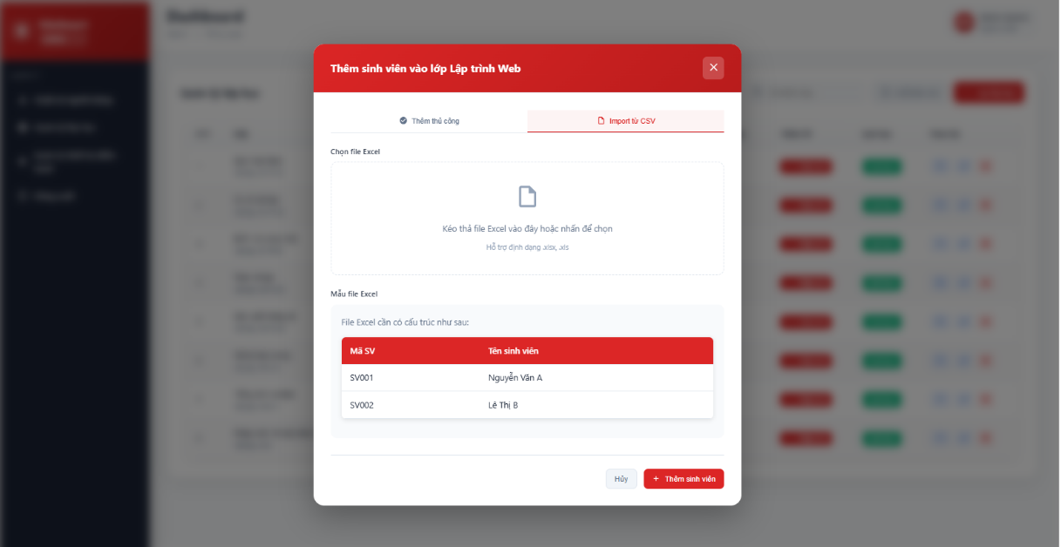Nhấn “**Import từ CSV**” để chuyển sang giao diện thêm sinh viên từ file CSV

Hình 30: Giao diện thêm SV vào lớp từ file CSV

* + 1. **Giao diện quản lý lịch học**
* 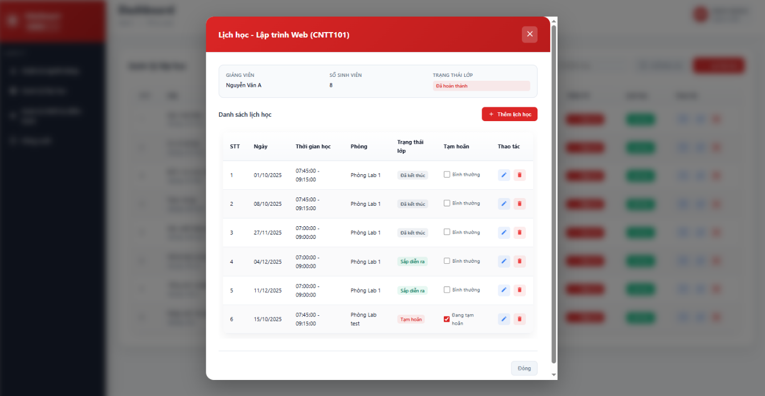Quản trị viên nhấn vào “**Lịch học**” trên giao diện quản lý lớp học để mở giao diện quản lý lớp học

Hình 31: Giao diện quản lý lịch học cho quản trị viên

* 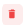Nhấn tick vào tickbox ở cột “Tạm hoãn” để thực hiện đổi trạng thái lớp sang tạm hoãn.
* Nhấn vào để thực hiện xóa lịch học
  + 1. **Giao diện thêm lịch học cho lớp học**
* 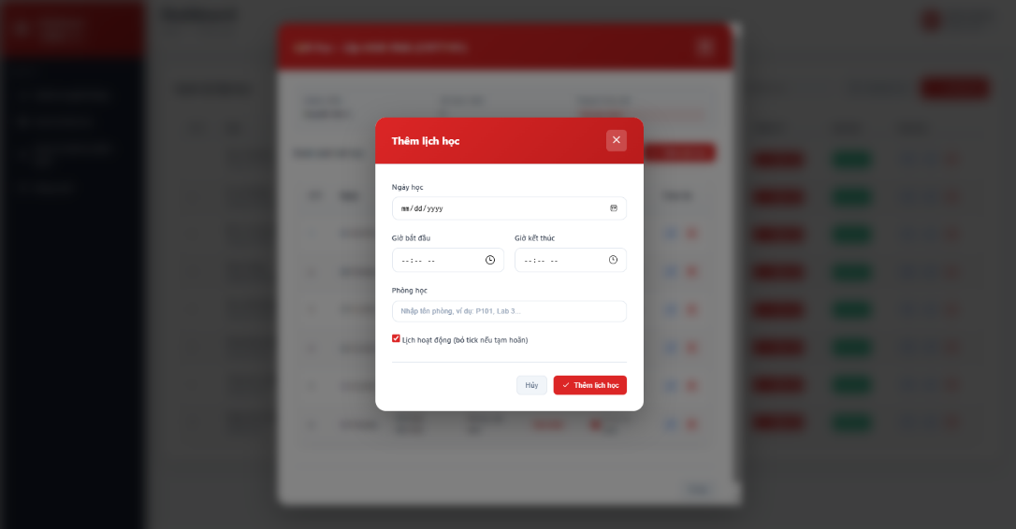Người dùng nhấn vào “**Thêm lịch học**” ở giao diện quản lý lịch học để thực hiện thêm lịch cho lớp học

Hình 32: Giao diện quản trị viên thêm lịch học cho lớp

* + 1. **Giao diện chỉnh sửa lịch học**
* Người dùng nhấn vào  trên giao diện quản lý lịch học để mở giao diện chỉnh sửa lịch học

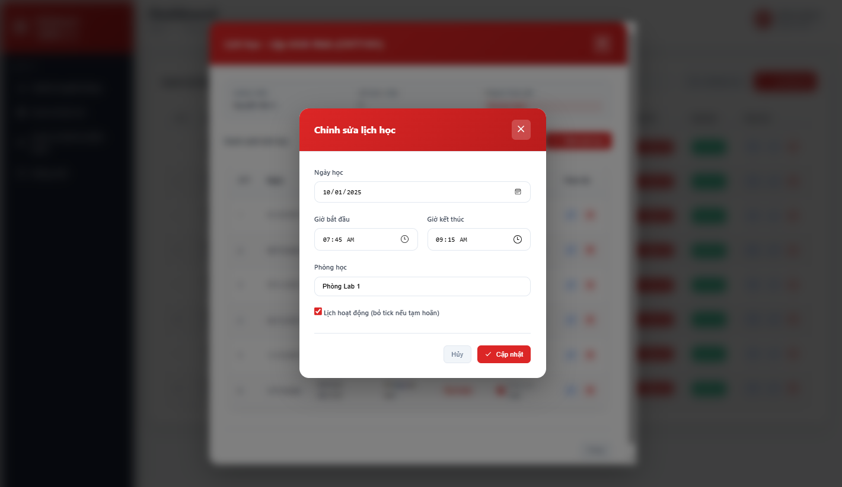

*Hình 33: Giao diện quản trị viên chỉnh sửa lịch học*

* + 1. 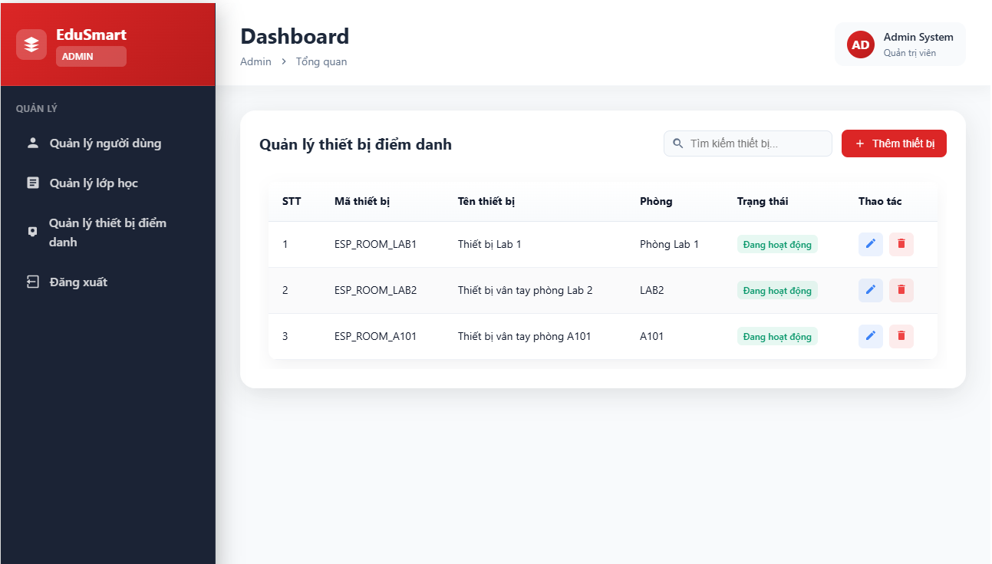**Giao diện quản lý thiết bị điểm danh**

Hình 18 Giao diện quản lý thiết bị diểm danh

* Quản trị viên nhập thông tin thiết bị vào ô tìm kiếm để thực hiện tìm thiết bị
* Nhấn vào trạng thái ở cột trạng thái để thay đổi trạng thái thiết bị
* Nhấn vào để thực hiên xóa thiết bị
  + 1. **Giao diện Thêm thiết bị điểm danh**
* 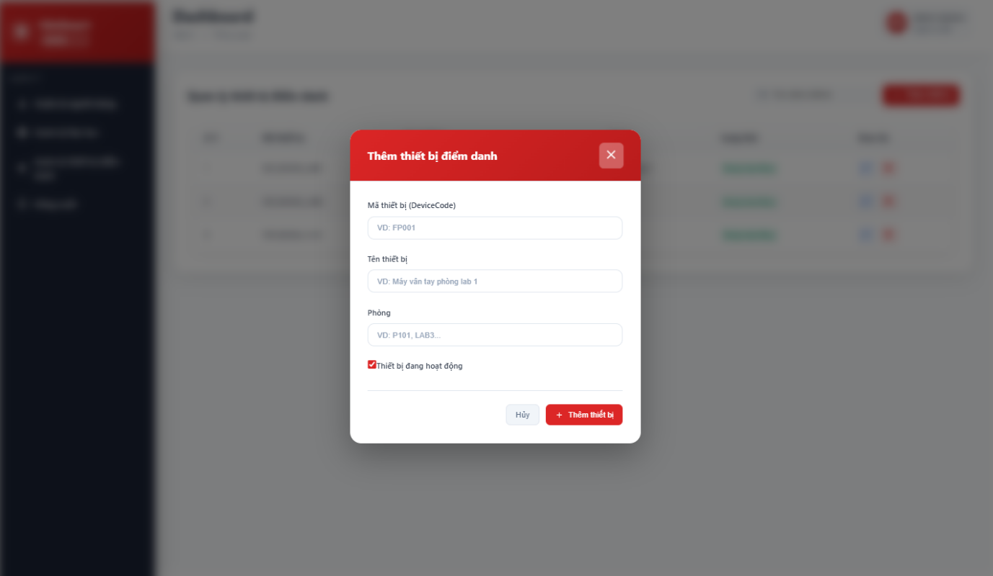Người dùng nhấn vào “**Thêm thiết bị**” ở giao diện quản lý thiết bị điểm danh để mở giao diện thêm thiết bị điểm danh

Hình 19: Giao diện thêm thiết bị điểm danh cho quản trị viên

* + 1. **Giao diện chỉnh sửa thiết bị điểm danh**
* 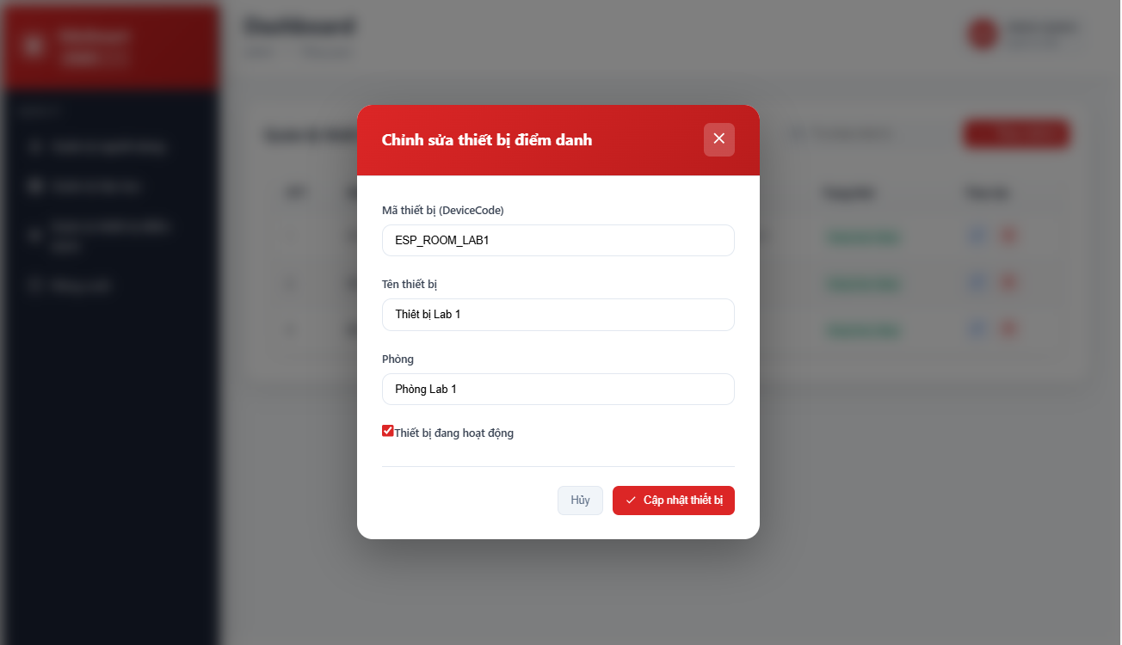Người dùng nhấn vào ở giao diện quản lý điểm danh để mở giao diện chỉnh sửa thiết bị điểm danh

Hình 20 Giao diện thực chỉnh sửa thông tin thiết bị điểm danh

* 1. **Giao diện cho Giảng viên** 
     1. **Giao diện Trang chủ**

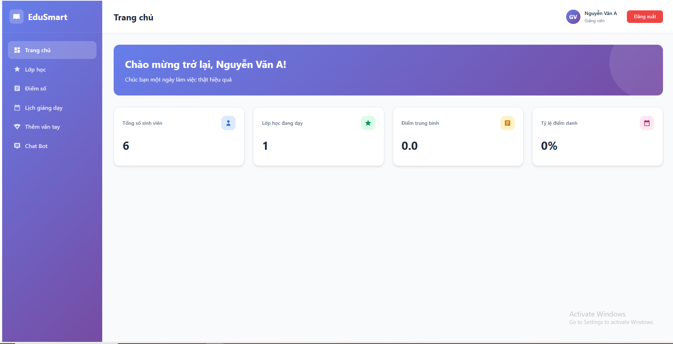

*Hình 21: Giao diện trang chủ cho giảng viên*

* + 1. 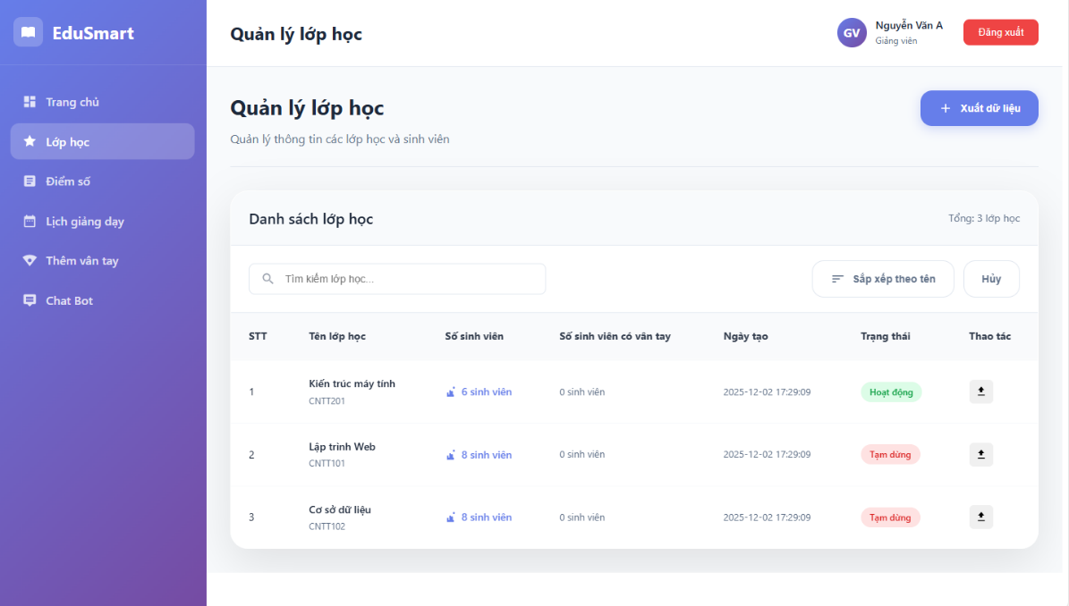**Giao diện Quản lý lớp học**

*Hình 22: Giao diện quản lý lớp học cho giảng viên*

* Giảng viên nhập thông tin lớp vào ô tìm kiếm để thực hiện tìm kiếm lớp học
* Nhấn vào “**Sắp xếp theo tên**” để thực hiện sắp xếp danh sách lớp học theo tên
* Nhấn vào “**Xuất dữ liệu**” để thực hiện xuất danh sách lớp
* Nhấn vào để thực hiện xuất ra danh sách sinh viên của lớp đó
  + 1. **Giao diện chi tiết lớp học**
* 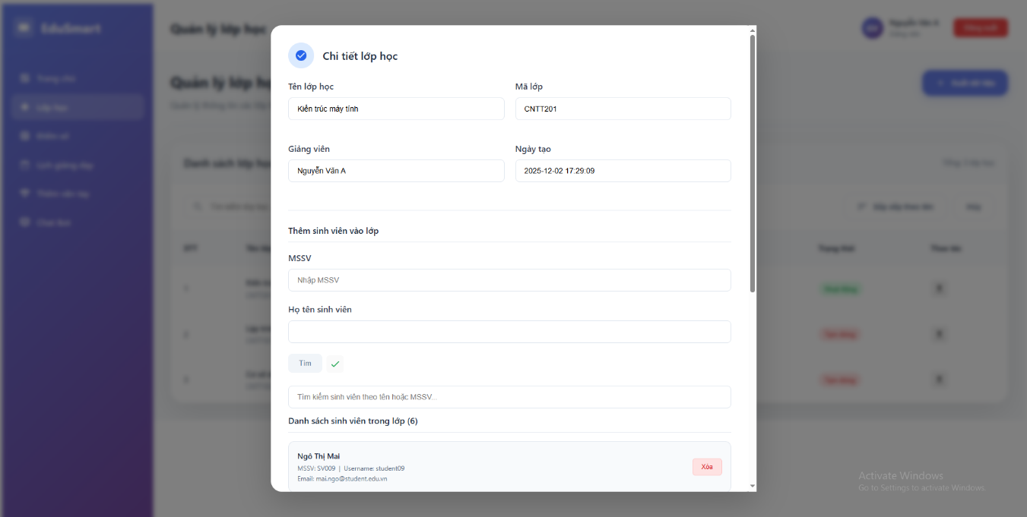Ở giao diện quản lý lớp học nhấn chọn một lớp để mở ra giao diện chi tiết lớp học

Hình 23: Giao diện chi tiết lớp học

* Ở ô nhập MSSV giảng viên thực hiện nhập mã số và ấn “**Tìm**” để thực hiện tìm sinh viên, và ấn để thêm sinh viên vào lớp
* Nhập tên hoặc MSSV vào ô tìm kiếm để thực hiện tìm kiếm sinh viên trong lớp
* Đối với mỗi sinh viên giảng viên có thể ấn “**Xóa**” để xóa sinh viên trong lớp.
  + 1. 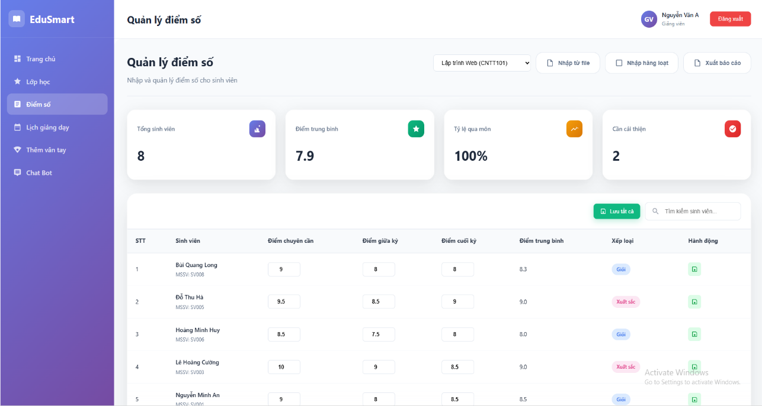**Giao diện quản lý điểm số của sinh viên**

Hình 24: Giao diện quản lý điểm số

* Giảng viên thực hiện chọn lớp để xem quản lý điểm số của lớp đó
* Giảng viên nhấn “Xuất báo cáo” để thực hiện xuất bảng điểm
* Đối với mỗi học sinh có thể sửa điểm số và nhấn để lưu thay đổi hoặc nhấn “**Lưu tất cả**” để lưu tất cả đối với tất cả các sinh viên khác
* Giảng viên nhập thông tin vào ô tìm kiếm để tìm kiếm sinh viên
* Nhấn vào các dòng đầu của các cột điểm như “Điểm chuyên cần”, “Điểm giữa kỳ”,… để thực hiện sắp xếp bảng đó theo chiều tăng hoặc giảm của điểm số .
  + 1. 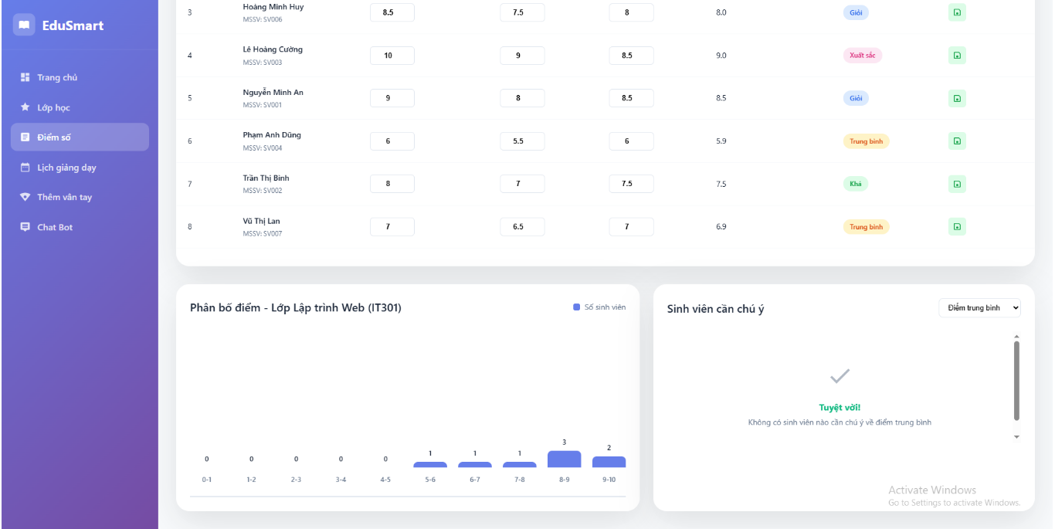**Giao diện xem biểu đồ phân bố điểm và danh sách sinh viên cần chú ý**

Hình 25: Giao diện phân bố điểm và sinh viên cần chú ý

* Giảng viên thực hiện chọn phân loại điểm ở sinh viên cần chú ý để xem danh sách sinh có điểm chưa được cao, cần chú ý
  + 1. **Giao diện nhập điểm từ file CSV**
* 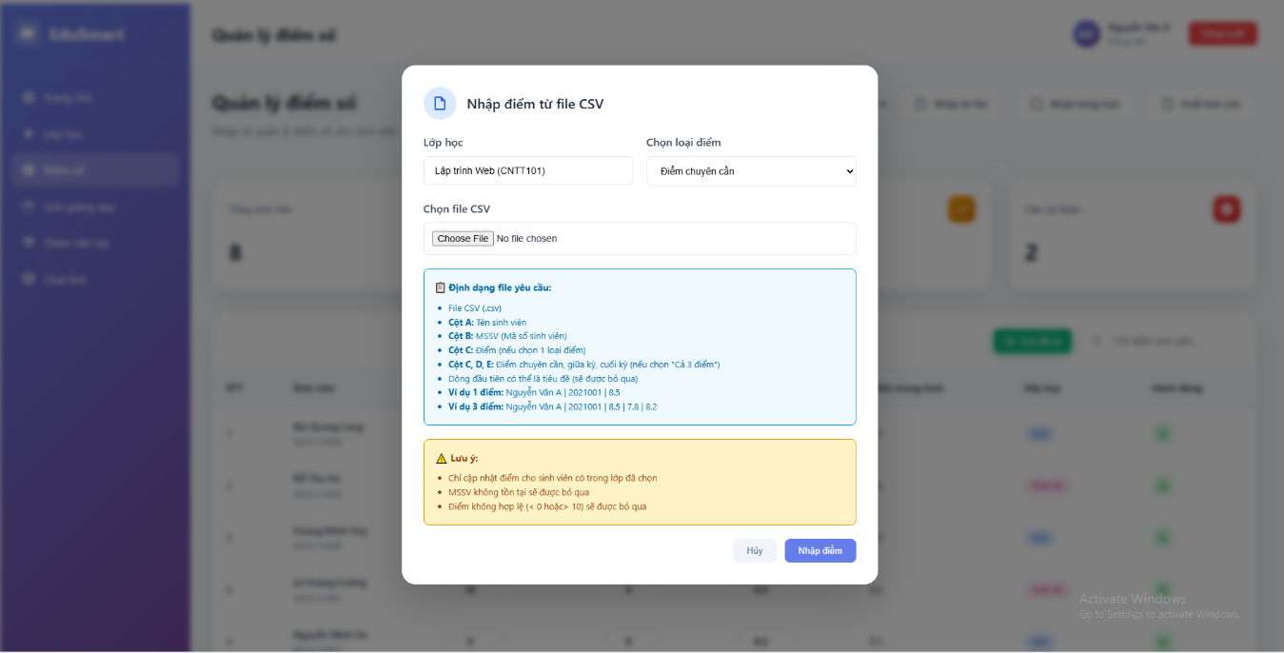 Từ giao diện quản lý điểm số giảng viên nhấn vào “**Nhập từ file**” để mở giao diện thêm sinh viên từ file CSV

Hình 26: Giao diện nhập điểm số từ file CSV

* + 1. **Giao diện nhập điểm hàng loạt**
* Từ giao diện quản lý điểm số giảng viên nhấn vào “**Nhập hàng loạt**” để mở giao diện thêm sinh viên hàng loạt

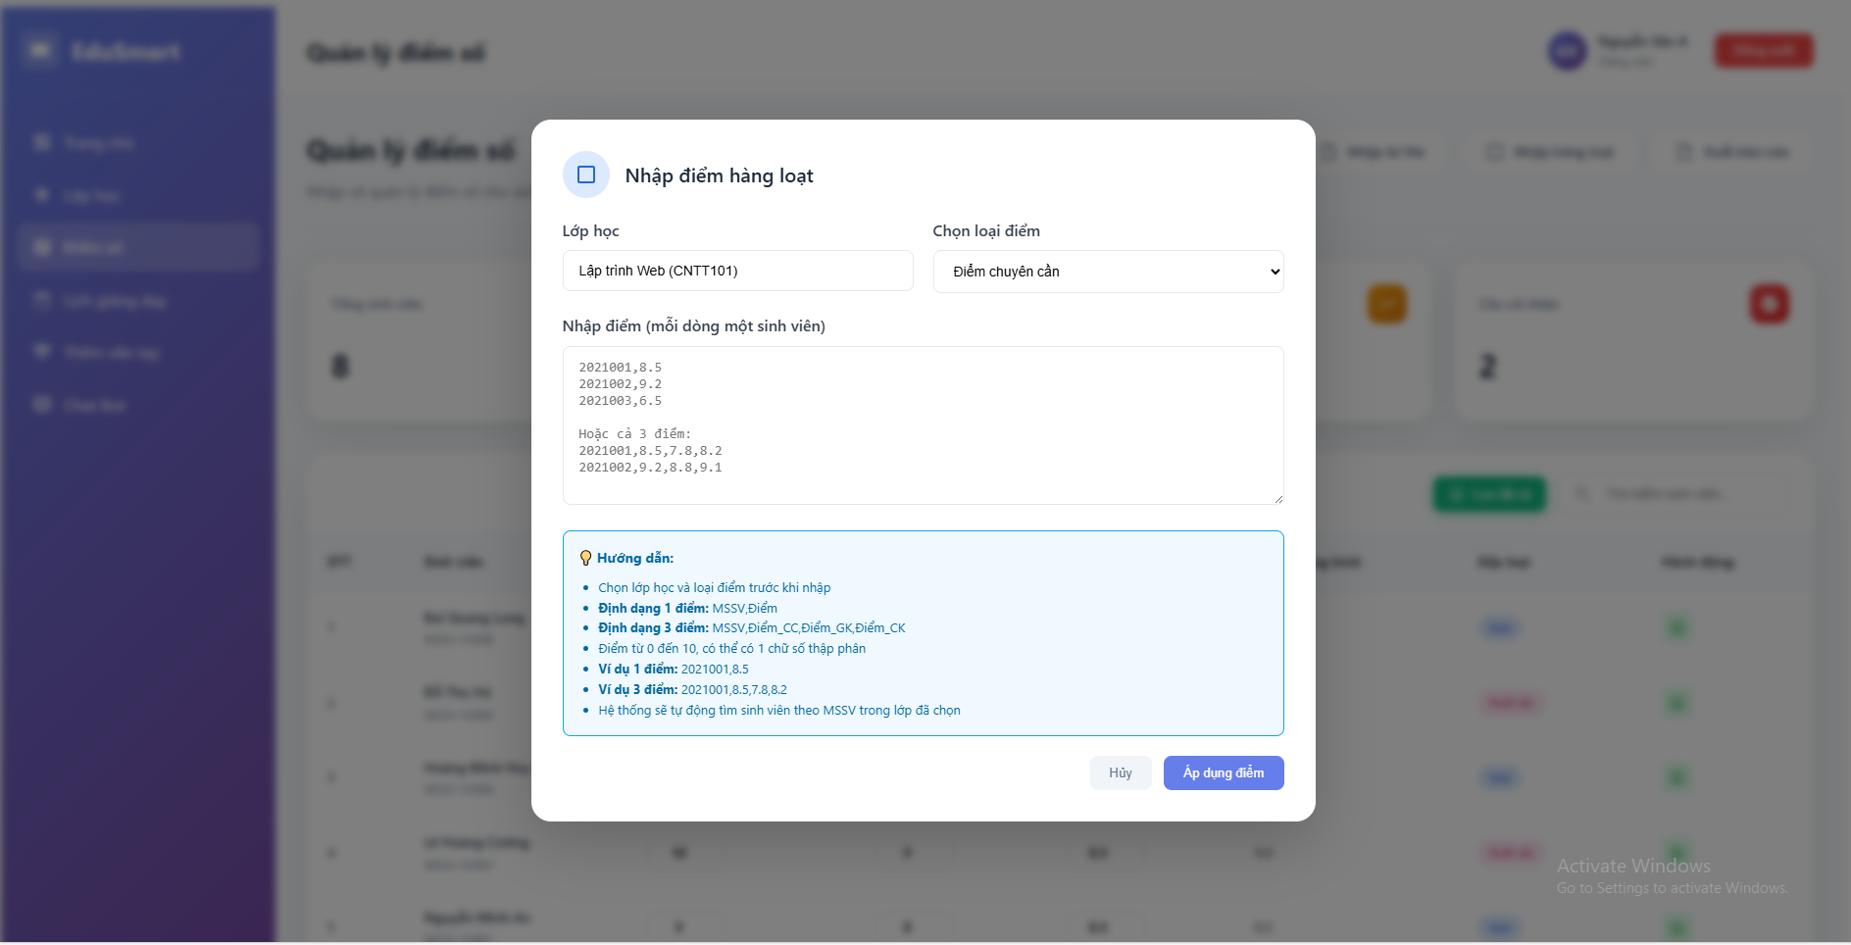

*Hình 27: Giao diện nhập điểm hàng loạt*

* + 1. **Giao diện Lịch dạy**

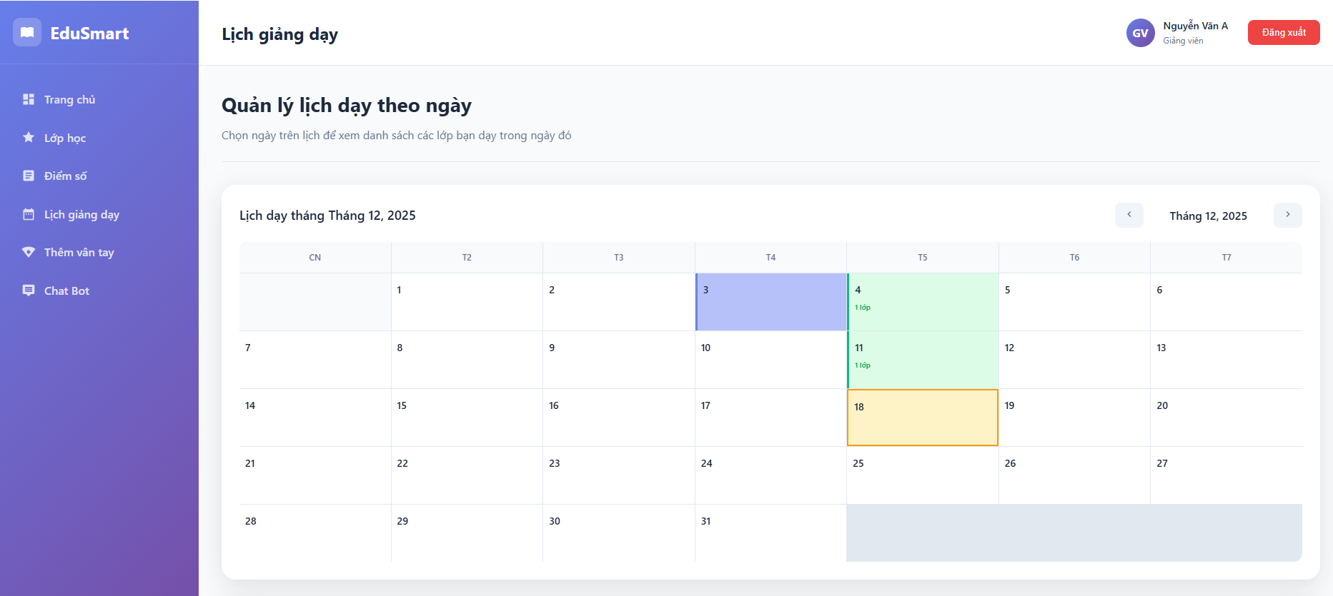

*Hình 28: Giao diện lịch dạy*

* Ở giao diện quản lý lịch dạy giảng viên có thể xem được hôm nào giảng viên có buổi dạy
* Những ngày có đánh dấu màu xanh dương là ngày hiện tại, xanh lá là ngày có lịch dạy, ngày màu vàng là ngày đang chọn
  + 1. **Giao diện danh sách lớp có lịch dạy và chi tiêt điểm danh**
* Ở giao diện này giảng viên nhấn “**Xuất báo cáo**” để thực hiện xuất dữ liệu điểm danh ở lớp đó
* 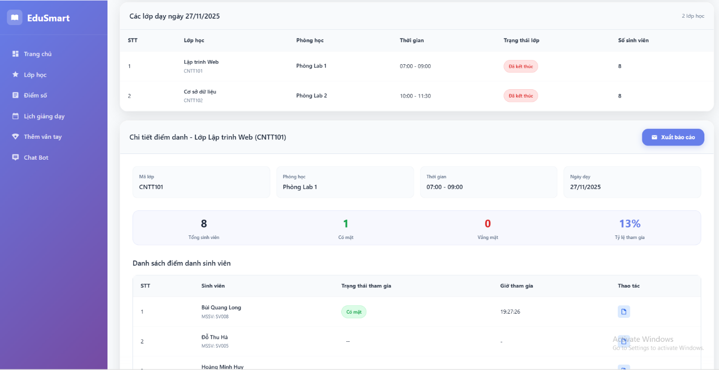Cột trạng thái tham gia ở bảng danh sách điểm danh sinh viên giảng viên có thể nhấn để thay đổi trạng thái điểm danh của sinh viên

Hình 29: Giao diện các lớp có lịch dạy và chi tiết điểm danh

* + 1. **Giao diện lịch sử điểm danh của sinh viên**
* 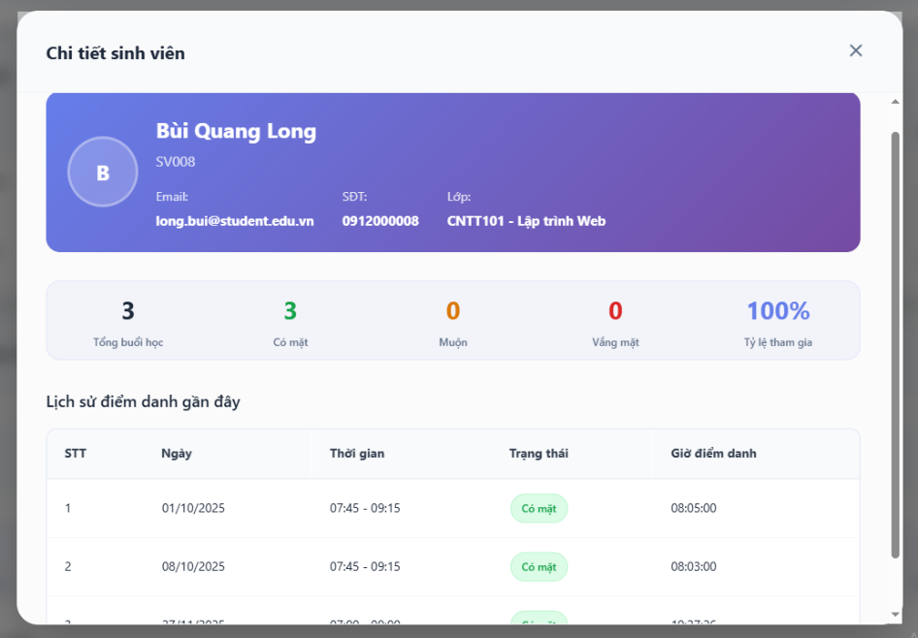Ở giao diện chi tiết điểm danh giảng viên nhấn vào ở cột thao tác để mở chi tiết lịch sử điểm danh của sinh viên đó

Hình 30: Giao diện lịch sử điểm danh của sinh viên

* + 1. 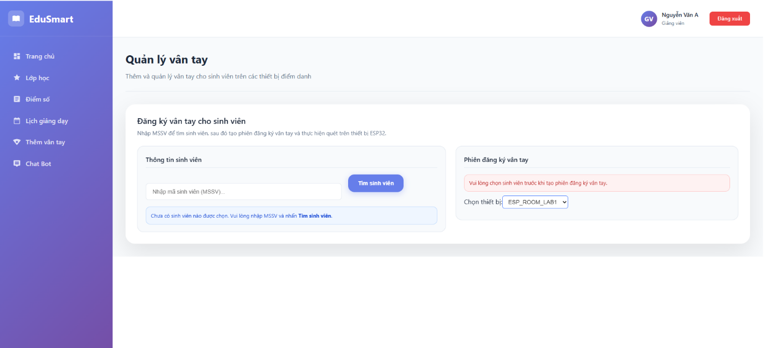**Giao diện thêm vân tay cho sinh viên**

Hình 31: Giao diện thêm vân tay cho sinh viên

* + 1. 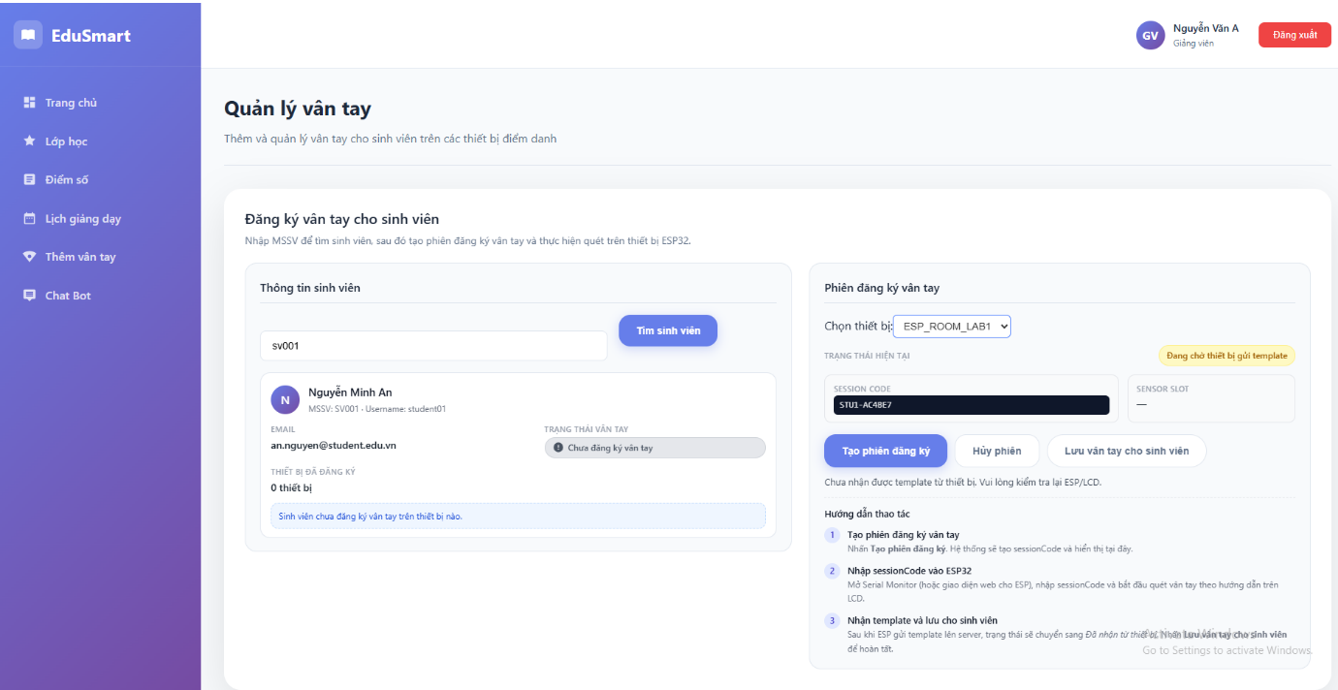**Giao diện cập nhật vân tay**

Hình 32: Giao diện cập nhật vân tay

* + 1. **Giao diện AI Analytics**
    2. 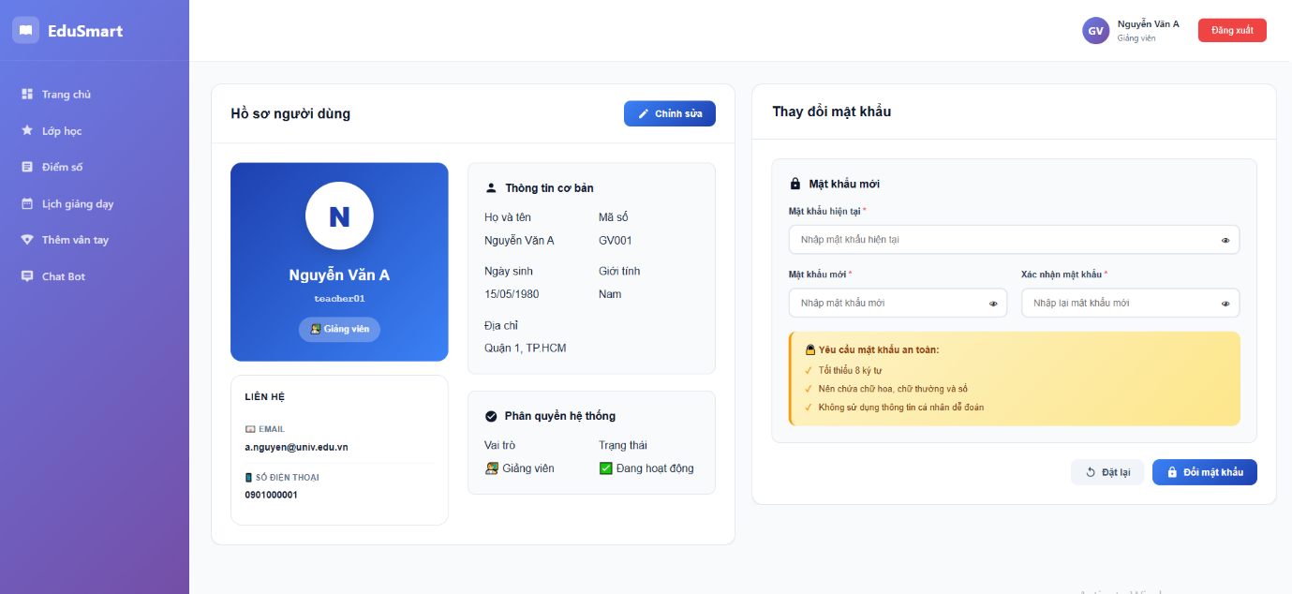**Giao diện trang cá nhân và đổi mật khẩu của giảng viên**

Hình 33: Giao diện trang cá nhân và đổi mật khẩu giảng viên

* Ở thanh Header giảng viên nhân vào phần tên của mình để mở giao diện trang cá nhân.
* Phần đổi mật khẩu giảng viên nhập mật khẩu cũ nếu khớp, thì nhập mật khẩu mới và xác nhận, rồi ấn “**Cập nhật mật khẩu**”
  + 1. **Giao diện cập nhật thông tin trang cá nhân giảng viên**
* 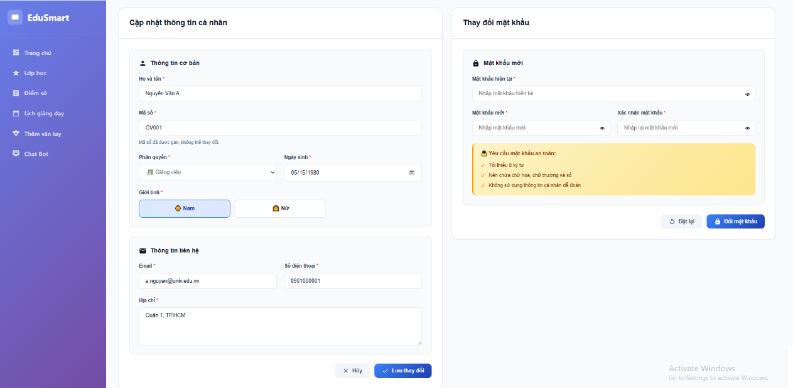Ở giao diện trang cá nhân, giảng viên ấn “**Chỉnh sửa**” để mở giao diện chỉnh sửa

*Hình 34: Giao diện cập nhật trang cá nhân giảng viên*

* + 1. 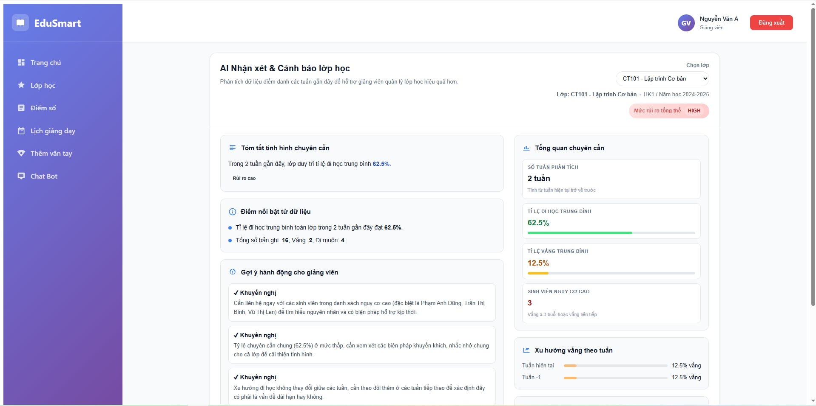**Giao diện AI Analytics cho giảng viên**

Hình 35: Giao diện AI Anlytics

* 1. **Giao diện cho Sinh viên**
     1. **Giao diện trang chủ sinh viên**

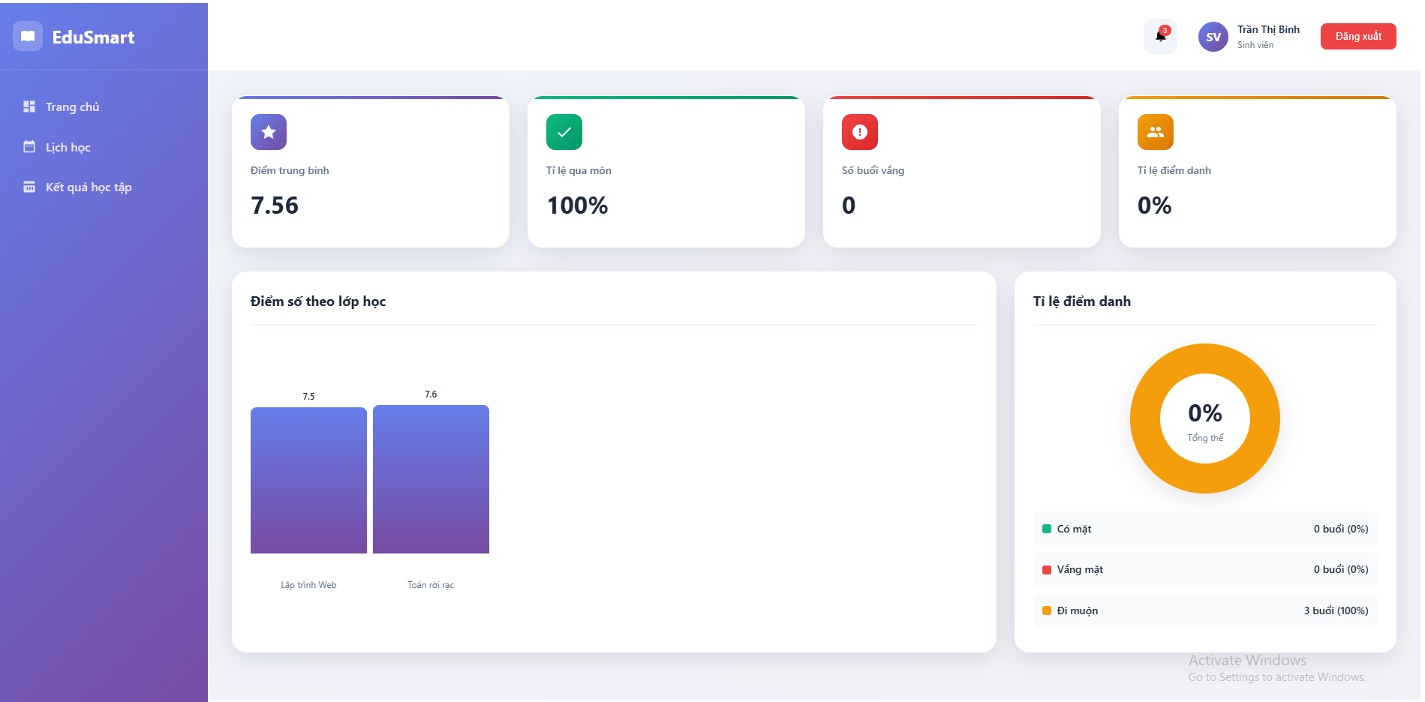

*Hình 36: Giao diện trang chủ của sinh viên*

* + 1. 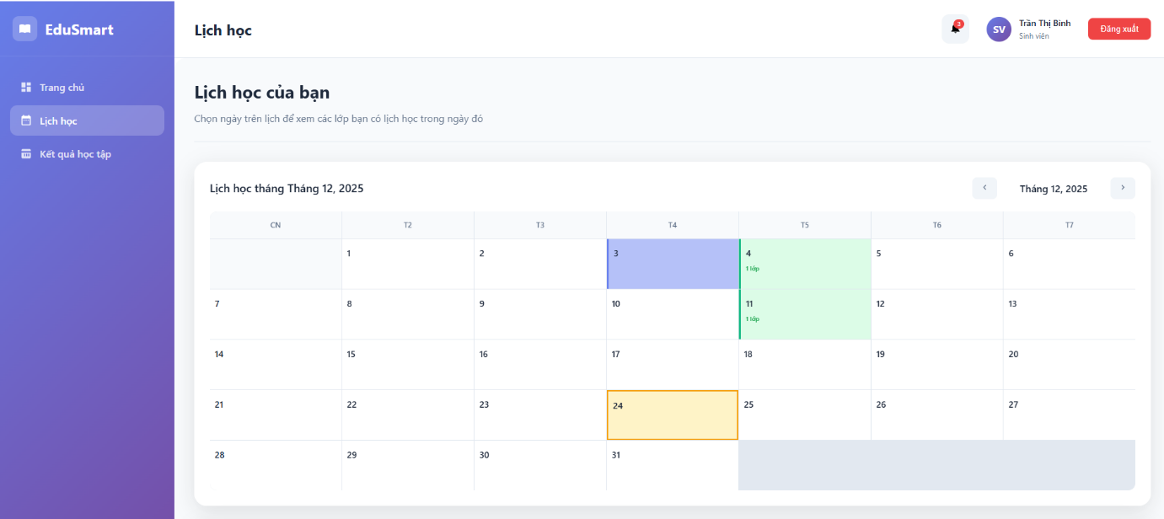**Giao diện lịch học**

*Hình 37: Giao diện lịch học của sinh viên*

* Ở giao diện lịch học sinh viên có thể xem được hôm nào có buổi học
* Những ngày có đánh dấu màu xanh dương là ngày hiện tại, xanh lá là ngày có lịch dạy, ngày màu vàng là ngày đang chọn
* 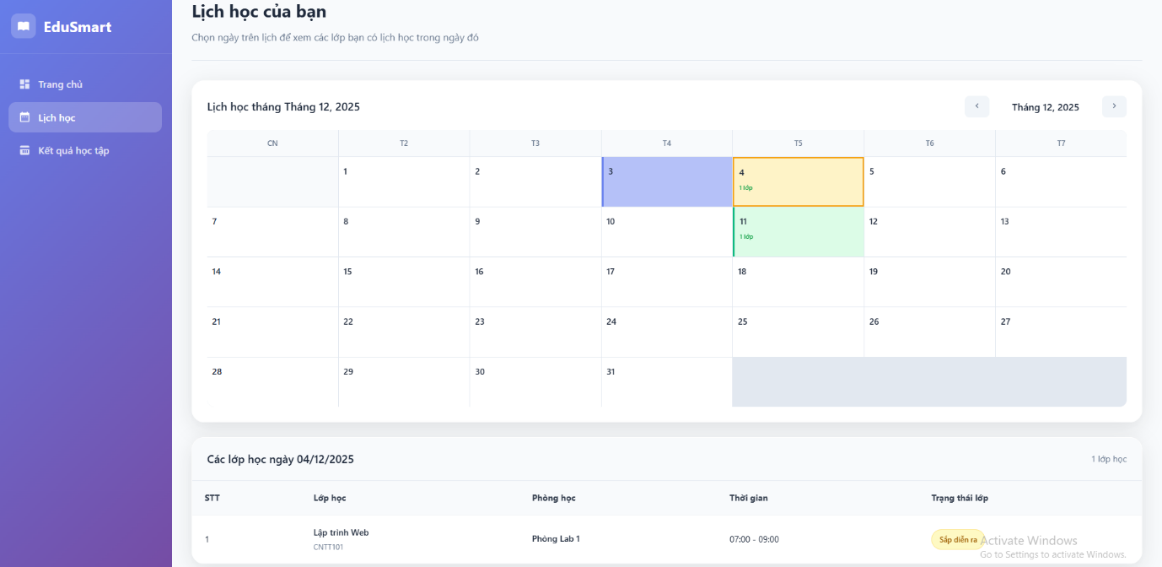Ở giao diện lịch học, sinh viên nhấn vào ngày có lịch sẽ hiển thị danh sách các lớp học có lịch hôm đó.

Hình 38: Giao diện danh sách lớp học

* + 1. **Giao diện quản lý điểm số của sinh viên**
* Sinh viên nhập thông tin lớp học vào ô tìm kiếm để thực hiện tìm kiếm lớp học
* 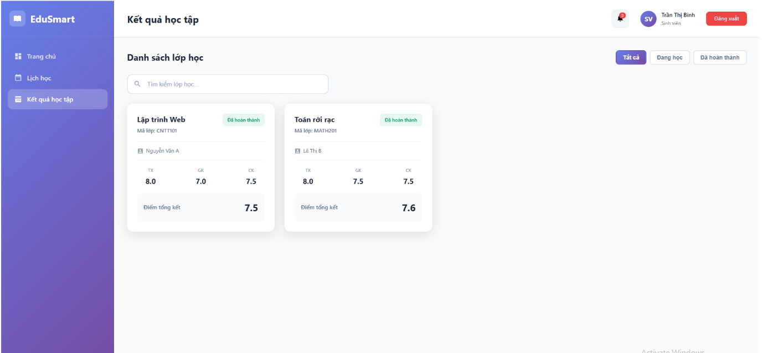Nhấn vào “**Tất cả**”, “**Đang học**”, “**Đã hoàn thành**” để lọc danh sách lớp học theo từng trạng thái lớp
  + 1. **Giao diện trang cá nhân và đổi mật khẩu của Sinh viên**

Hình 39: Giao diện quản lý điểm số của sinh viên

* 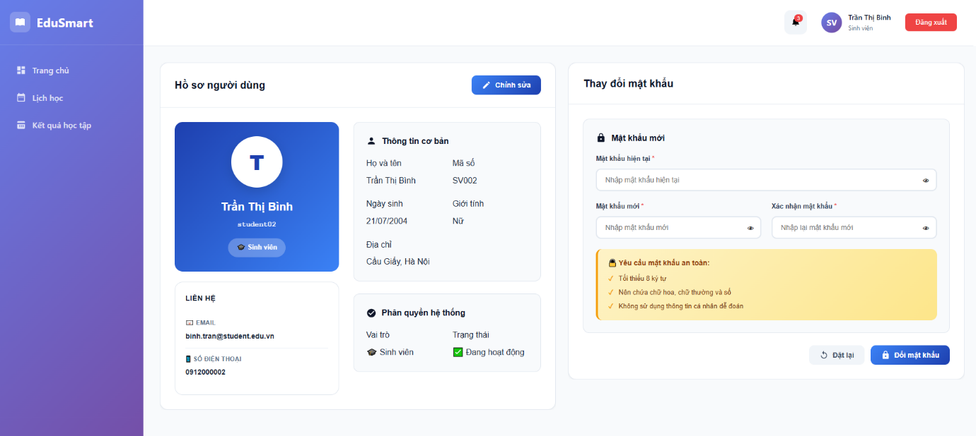Ở thanh Header giảng viên nhân vào phần tên của mình để mở giao diện trang cá nhân.

Hình 40: Giao diện trang cá nhân và cập nhật mật khẩu sinh viên

* Phần đổi mật khẩu sinh viên nhập mật khẩu cũ nếu khớp, thì nhập mật khẩu mới và xác nhận, rồi ấn “**Cập nhật mật khẩu**”
  + 1. **Giao diện cập nhật thông tin trang cá nhân sinh viên**
* Ở giao diện trang cá nhân, giảng viên ấn “**Chỉnh sửa**” để mở giao diện chỉnh sửa

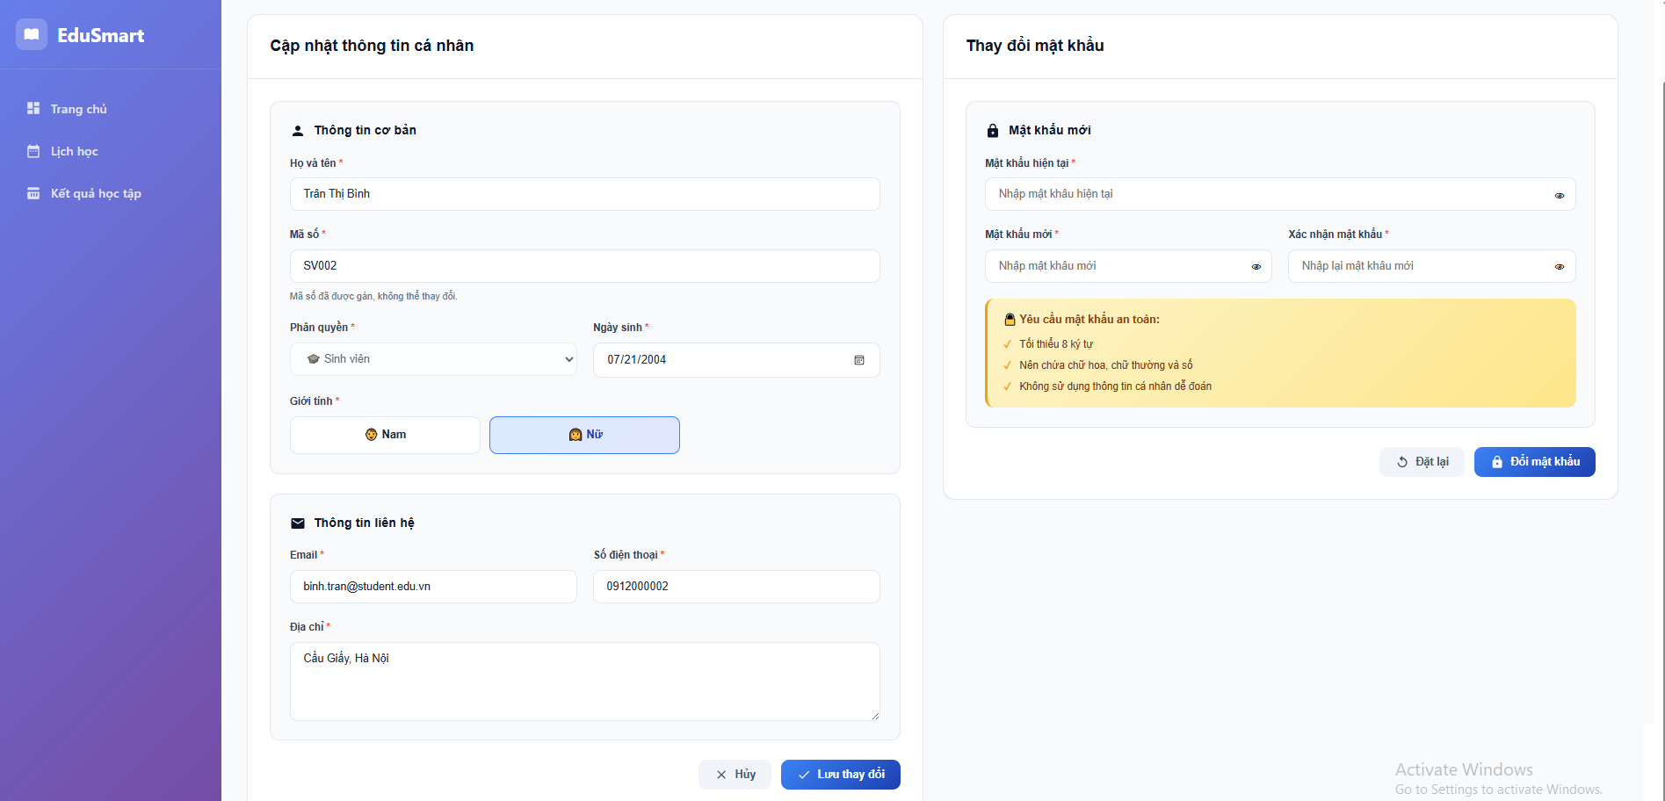

*Hình 41: Giao diện cập nhật trang cá nhân sinh viên*

1. **Kiểm thử chương trình**

**CHƯƠNG 5: KẾT LUẬN VÀ HƯỚNG PHÁT TRIỂN**

**5.1. Kết luận**

Đề tài **“Xây dựng trang hỗ trợ quản lý sinh viên”** được triển khai với mục tiêu hiện đại hóa quy trình quản lý đào tạo thông qua việc kết hợp công nghệ phần mềm, IoT và trí tuệ nhân tạo. Sau quá trình nghiên cứu, thiết kế và phát triển, đồ án đã đạt được những kết quả nổi bật sau:

* **Phân tích và thiết kế hệ thống:**  
  Đã xác định đầy đủ quy trình nghiệp vụ và yêu cầu chức năng cho ba nhóm người dùng: *Sinh viên, Giảng viên và Quản trị viên*. Kiến trúc hệ thống được tổ chức chặt chẽ, đảm bảo dữ liệu từ thiết bị IoT truyền lên hệ thống một cách chính xác và đồng bộ.
* **Làm chủ các công nghệ chính:**  
  Xây dựng thành công một hệ thống tích hợp đa nền tảng gồm:
* **Phần cứng IoT** (ESP32, cảm biến vân tay AS608)
* **Backend** (Spring Boot – MySQL)
* **Frontend** (Angular). Các thành phần phối hợp hiệu quả, tạo nên một giải pháp hoàn chỉnh từ thiết bị đến giao diện người dùng.
* **Triển khai các tính năng cốt lõi:**  
  Hệ thống cho phép **điểm danh tự động bằng vân tay với độ chính xác cao**, đồng bộ dữ liệu **real-time**, và cung cấp đầy đủ chức năng quản lý lịch học, hồ sơ sinh viên, bảng điểm và các thông tin học tập liên quan.
* **Ứng dụng AI trong giáo dục:**  
  Tích hợp **Gemini AI** để phân tích dữ liệu chuyên cần và kết quả học tập, từ đó đưa ra cảnh báo sớm hỗ trợ giảng viên và cố vấn trong việc theo dõi tiến độ của sinh viên.

Mặc dù đạt nhiều kết quả tích cực, đồ án vẫn còn một số hạn chế như: thiết bị IoT phụ thuộc vào sự ổn định của kết nối Wi-Fi, mô hình AI cần thêm dữ liệu để nâng cao độ chính xác, và giao diện hiện tại chưa tối ưu cho các thiết bị di động màn hình nhỏ.

**5.2. Hướng phát triển**

Để nâng cao tính ứng dụng thực tiễn và mở rộng quy mô hệ thống, các hướng phát triển tiếp theo bao gồm:

* **Nâng cấp hạ tầng IoT:**
  + Tích hợp thêm các phương thức nhận diện như **Face ID** hoặc **thẻ từ RFID** nhằm tăng tính linh hoạt khi điểm danh.
  + Bổ sung **pin dự phòng** và cơ chế **hoạt động Offline**, giúp thiết bị vẫn ghi nhận dữ liệu khi mất điện hoặc mất kết nối mạng.
* **Xây dựng ứng dụng di động (Mobile App):**
  + Phát triển ứng dụng trên **Android/iOS** để gửi thông báo lịch học, thông báo điểm số và các cảnh báo tức thời qua **Push Notification**.
* **Tối ưu và mở rộng mô hình AI:**
  + Huấn luyện mô hình với tập dữ liệu lớn hơn, hướng đến khả năng **dự đoán nguy cơ trượt môn**, **đánh giá mức độ chuyên cần**, và đề xuất **lộ trình học tập cá nhân hóa**.
* **Mở rộng quy mô triển khai hệ thống:**
  + Tối ưu hóa cơ sở dữ liệu và Backend để hệ thống có thể hoạt động ổn định trên quy mô lớn, hỗ trợ hàng nghìn sinh viên truy cập đồng thời mà không gây quá tải.